Nr sprawy: SP-PZP.272.2.57.2026.KK.II Załącznik 5 do SWZ

Adres obiektu budowlanego:
Rozbudowa drogi powiatowej nr 2075D w m. Garncarsko
Nr działek:
dz. nr 137 AM – 1 obręb Garncarsko, Gmina Sobótka
dz. nr 257 AM – 1 obręb Garncarsko, Gmina Sobótka
dz. nr 105 AM – 1 obręb Strzeblów, Gmina Sobótka
dz. nr 174 AM – 1 obręb Strzeblów, Gmina Sobótka
oraz działki wydzielone pod podział w trakcie realizacji projektu w procedurze ZRiD
Gmina: Sobótka
Powiat: wrocławski
Województwo: dolnośląskie

OPIS PRZEDMIOTU ZAMÓWIENIA

Opracowanie dokumentacji projektowej wraz z uzyskaniem decyzji ZRID w ramach zadania pn.
,,Rozbudowa drogi powiatowej nr 2075D w m. Garncarsko”-II postępowanie

Kod wg CPV:
71 32 00 00 - 7 Usługi inżynieryjne w zakresie projektowania
71 32 20 00 – 1 Usługi inżynierii projektowej w zakresie inżynierii lądowej i wodnej
71 24 80 00 - 8 Nadzór nad projektem i dokumentacją

Nazwa i adres Zamawiającego:
Powiat Wrocławski
ul. T. Kościuszki 131
50-440 Wrocław

Informację opracowała: Iwona Winiarska, Wydział Dróg
Wrocław, lipiec 2026 r.

Spis treści
I CZĘŚĆ OPISOWA
Wstęp 4
1.1 Przedmiot opracowania projektowego 5
1.2 Zakres prac 5
1.3 Termin 5
2 Ogólny opis przedmiotu zamówienia 5
2.1 Stan istniejący 5
2.2 Wymagany zakres wykonania dokumentacji projektowej 8
2.3 Zakres robót przewidzianych do zaprojektowania wraz z charakterystycznymi parametrami określającymi wielkość obiektu 8
2.4 Szczegółowe propozycje rozwiązań projektowych do rozważenia przez projektanta 9
2.4.1 Roboty przygotowawcze i rozbiórkowe 9
2.4.2 Roboty ziemne 10
2.4.3 Konstrukcja jezdni 10
2.4.4 Chodnik 10
2.4.5 Zjazdy 10
2.4.6 Odwodnienie 11
2.4.7 Obiekty inżynieryjne 11
2.4.8 Stała organizacja ruchu 11
2.4.9 Kolizje 11
2.4.10 Przebudowa ogrodzeń 12
2.4.11 Udogodnienia dla osób niepełnosprawnych 12
2.5 Materiały wyjściowe, pomiary, badania i inwentaryzacje 12
2.6 Wymagania materiałowe 12
2.7 Wymagania funkcjonalne 13
3 Wymagania ogólne dotyczące opracowań projektowych 13
3.1 Wymagania dla Wykonawcy 13
3.1 Usługi podobne. 16
3.2 Rozwiązania ICT i cyberbezpieczenstwa 17
3.3 Forma sporządzenia, prezentowania i archiwizowania opracowań projektowych 17
3.4 Wymagania dotyczące opracowań projektowych 18
3.5 Mapa do celów projektowych dróg 18
3.6 Geotechniczne warunki posadowienia obiektów budowlanych 18
3.7 Materiały do uzyskania pozwolenia wodnoprawnego i decyzji środowiskowej 19
3.8 Materiały do wniosku o wydanie decyzji ZRID 19
3.9 Dokumentacja geodezyjno-prawna do wniosku o wydanie decyzji ZRID 19
3.10 Projekt budowlany (PZT, projekt architektoniczno-budowlany, projekt techniczny) 22
3.11 Projekt techniczny 22
3.12 Projekt wykonawczy 23
3.13 Projekt stałej organizacji ruchu 23
3.13.1 Dane wyjściowe (po stronie wykonawcy) 23
3.13.2 Zawartość 23
3.14 Opracowania z zakresu analizy i prognozy ruchu 24
3.15 Część ekonomiczna 24
3.15.1 Kosztorys ofertowy 24
3.15.2 Przedmiar robót 24
3.15.3 Kosztorys inwestorski 24
3.16 Wymagania szczegółowe dotyczące opracowań projektowych 25
3.16.1 Obligatoryjne zapisy dotyczące wymagań dla projektanta. 25
3.16.2 Odstępstwo od przepisów techniczno-budowlanych 25
3.16.3 Ilości egzemplarzy opracowań projektowych dla Zamawiającego 25
3.16.4 Wymogi dla wersji elektronicznej dokumentacji projektowej 25
3.17 Dokumentacja geodezyjno-prawna związana z czasowym korzystaniem z nieruchomości 26
3.18 Projekty dopuszczone do wykonania przez przyszłego Wykonawcę robót. 26
3.19 Kontrola jakości opracowań projektowych 26
3.20 Materiały do postępowania o udzielenie zamówienia publicznego i Specyfikacja Techniczna Wykonania i Odbioru Robót Budowlanych 27
3.20.1 Dokumentacja do postępowania o udzielenie zamówienia publicznego 27
3.20.2 Specyfikacja Techniczna Wykonania i Odbioru Robót Budowlanych 27
3.21 Inne ustalenia: 27
4 Dokumenty potwierdzające zgodność zamierzenia budowlanego z wymaganiami wynikającymi z odrębnych przepisów 28
5 Przepisy prawne i normy związane z projektowaniem i wykonaniem zamierzenia budowlanego. 28
5.1 Przepisy prawne 28
5.2 Wytyczne i instrukcje 29
5.3 Inne rozporządzenia, ustawy normy i katalogi 29

- CZĘŚĆ OPISOWA

Wstęp
Przedmiotem zamówienia jest opracowanie dokumentacji projektowej wraz z uzyskaniem wszelkich decyzji, uzgodnień i pozwoleń w tym uzyskanie decyzji ZRID dla umożliwienia realizacji zadania
pn. : „Rozbudowa drogi powiatowej nr 2075D w m. Garncarsko”. Inwestycja ma za zadnie w szczególności:
- podniesienie bezpieczeństwa uczestników ruchu, zwłaszcza pieszych, poprzez budowę brakującej drogi dla pieszych (chodnika) o długości ok. 400 m wraz z barieroporęczami oraz rozbudowę obiektów inżynierskich (poszerzenie kapy chodnikowej na wiadukcie nad ciekiem „Czarna Woda”, przedłużenie przepustu kamiennego nad rowem, zabezpieczenie skarpy przy posesji 1c),
- poprawę odwodnienia pasa drogowego poprzez zaprojektowanie i budowę brakującego odcinka kanalizacji deszczowej, co ograniczy degradację konstrukcji nawierzchni oraz podtopienia terenu przyległego, przebudowa zapadniętych przepustów na skrzyżowaniu Zmorskiego i Chopina,
- dostosowanie parametrów technicznych drogi do obowiązujących przepisów, w tym wzmocnienie konstrukcji drogi, wymianę nawierzchni oraz oznakowania na odcinku ok. 1 300,00 m,
- wprowadzenie elementów uspokojenia ruchu poprzez wykonanie 2 kpl. progów zwalniających w miejscowości,
- zapewnienie bezpiecznego przejścia pieszego w trudnych warunkach terenowych, poprzez wykonanie drogi dla pieszych (chodnika) w skarpie wraz z zabezpieczeniami oraz zaprojektowanie drogi dla pieszych (chodnika) przy dębie o obwodzie pnia 5,2 m, z poszanowaniem walorów przyrodniczych w km 0+060,00,
- uporządkowanie gospodarki wodnej i przestrzennej terenu, w tym zapewnienie właściwego odprowadzenia wód opadowych oraz dostosowanie istniejących elementów infrastruktury do planowanej rozbudowy drogi.
Realizacja inwestycji przyczyni się do poprawy dostępności komunikacyjnej obszaru, zwiększenia komfortu użytkowników drogi oraz ograniczenia negatywnego wpływu infrastruktury drogowej na środowisko.
Teren objęty przedmiotowym zamówieniem zlokalizowany jest w województwie dolnośląskim, powiat wrocławski, gmina Sobótka.
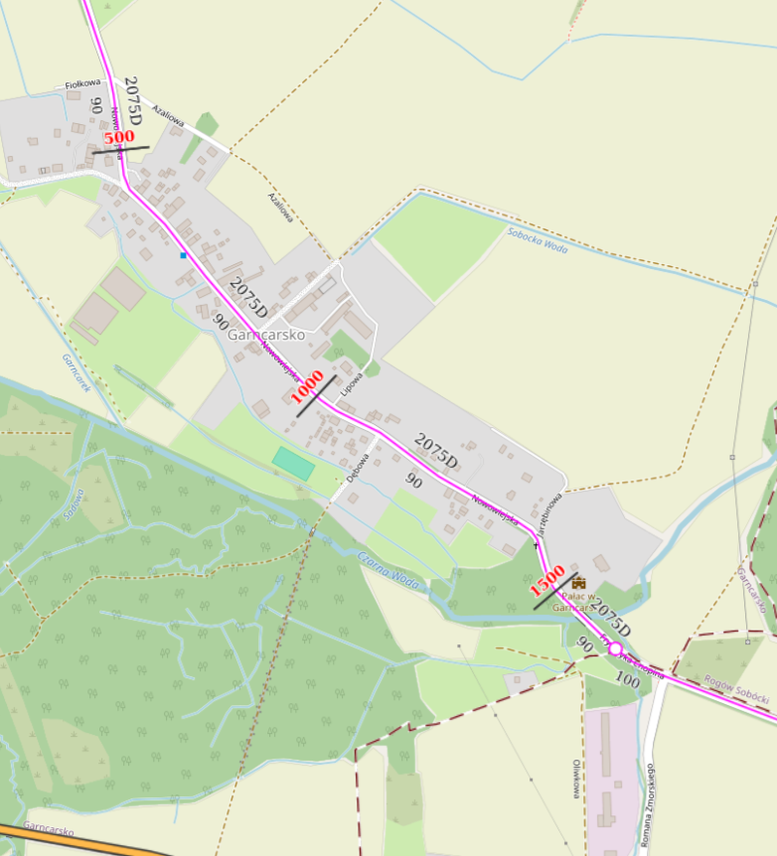

Orientacja - zakres rozbudowy drogi powiatowej

Przedmiot opracowania projektowego
Przedmiotem zamówienia jest opracowanie dokumentacji projektowej dla zadania pn. : „Rozbudowa drogi powiatowej nr 2075D w m. Garncarsko” oraz uzyskanie decyzji o zezwoleniu na realizację inwestycji drogowej.

Zakres prac
Niniejszy Opis Przedmiotu Zamówienia stanowi obowiązujący dokument do postępowania o udzielenie zamówienia publicznego i umowny przy zleceniu dokumentacji projektowej polegającej na:
- Etap I – opracowanie dokumentacji projektowej i uzgodnienie niezbędnych pozycji projektowych wraz z uzyskaniem decyzji ZRID z rygorem natychmiastowej wykonalności, w tym:
1.1 Część 1:
- inwentaryzacja stanu istniejącego,
- opracowanie opinii geotechnicznej oraz przeprowadzenie badań geotechnicznych,
- dokumentacja badań istniejącej konstrukcji nawierzchni jezdni wraz zaleceniami,
- analiza i prognoza ruchu,
- projekt zagospodarowania terenu zaakceptowany przez Zamawiającego,
- uzyskanie mapy do celów projektowych,
- wizualizacje projektu – 2 miejsca,
- projekt budowlany (składający się z projektu architektoniczno-budowlanego i projektu technicznego)
w zakresie następujących branż:
- drogowej, w tym przebudowa/remont przepustów, zabezpieczenie skarpy przy posesji 1c
- odwodnienia drogowego,
- przebudowy kolizyjnego uzbrojenia (sieci elektroenergetycznej, telekomunikacyjnej, wodociągowej, gazowej, kanalizacji sanitarnej, oświetlenia drogowego),
- oświetlenia drogowego,
- zieleni (inwentaryzacja i wyznaczenie kolidujących egzemplarzy do wycinki, projekt nasadzeń i nasadzeń kompensujących)
1.2 Część 2:
- projekty branżowe wykonawcze,
- projekt rozbiórki ogrodzeń itp., uzyskanie pozwolenia na rozbiórkę (jeśli takie wystąpią)
- projekt stałej organizacji ruchu z elementami BRD,
- informacja BIOZ,
- przedmiary, kosztorysy, tabelę elementów scalonych, STWIORB,
- uzyskanie wymaganych decyzji, opinii, uzgodnień, pozwoleń itp. W tym decyzji ZRID, pozwolenia wodnoprawnego, decyzji środowiskowej – w razie konieczności,
- wykonanie projektu podziału nieruchomości,
- wstępna wycena wykupu nieruchomości,
- opis stanu nieruchomości do celów odszkodowawczych na dzień wydania decyzji ZRID.
Warunki opinii i uzgodnień z zarządcami terenów, Gminą, gestorami sieci itp. należy każdorazowo przekazywać do Zamawiającego celem akceptacji z jednoczesnym zachowaniem możliwości ewentualnego odwołania się od wydanych uzgodnień. Wszystkie materiały wyjściowe, opinie, uzgodnienia itp. pozyskuje swoim staraniem Wykonawca.
2) Etap II - wyznaczenie projektów podziału na gruncie oraz oznaczenie granic słupami PD oraz wykonanie II etapu prac podziałowych – ujawnienie zmian w ewidencji gruntów i budynków.
3) Etap III – nadzór autorski sprawowany będzie w trakcie wykonywania robót przez Wykonawcę robót budowlanych do czasu ich zrealizowania i odebrania protokołem/-ami odbioru końcowego bez uwag. Wykonawca zapewni pełnienie nadzoru autorskiego w zakresie poszczególnych branż w rozumieniu art. 20 Ustawy z dnia 7 lipca 1994r. Prawo budowlane (t.j. Dz. U. z 2026 r. poz. 524 z późn. zm.) przez osoby będące twórcami projektu budowlanego (w rozumieniu ustawy z dnia 4 lutego 1994r. o prawie autorskim i prawach pokrewnych (t.j. Dz. U. z 2025 r. poz. 24 z późn. zm.).

Termin
Zgodnie ze wzorem umowy.

Ogólny opis przedmiotu zamówienia

Stan istniejący
Inwestycja zlokalizowana jest w powiecie wrocławskim, na terenie gminy Sobótka. Projektowany odcinek drogi powiatowej ma długość około 1330 m. Przedmiotem zamówienia jest opracowanie dokumentacji dla rozbudowy drogi powiatowej nr 2075D w zakresie rozbudowy konstrukcji jezdni, budowy brakującego odcinka chodnika, poszerzeniem istniejącego wiaduktu oraz przebudową kolidującej infrastruktury technicznej w ciągu ulicy Nowowiejskiej w m. Garncarsko.
Dla przedmiotowego odcinka drogi opracowanie będzie obejmowało rozbudowę drogi wraz z budową chodnika na odcinku ok 400 m (od posesji 1c do połączenia z chodnikiem w ul. Romana Zmorskiego), budowa brakującego odcinka kanalizacji deszczowej oraz usunięcie kolizji z istniejącą infrastrukturą techniczną. Na obszarze objętym niniejszym opracowaniem droga biegnie w terenie zabudowanym z chodnikiem dla pieszych po jednej stronie jezdni. Istniejąca jezdnia posiada nawierzchnię bitumiczną o szerokości od ok. 5,90 do ok. 7,2 m, w złym stanie technicznym, o niewystarczającej nośności i parametrach technicznych. Pobocze gruntowe szerokości ok. 0,50 -0,8 m jest w niektórych miejscach wyniesione na ok 20 cm (z uwagi na duże spadki terenu woda deszczowa nanosi piach i ziemię wzdłuż drogi, który osadza się przy ogrodzeniach tworząc wał ziemny) i lokalnie porośnięte trawą. Zjazdy o nawierzchni gruntowej, z masy bitumicznej, kostki betonowej oraz kamiennej. Odwodnienie odbywa się częściowo przez poprzez kanalizację deszczową oraz częściowo przez powierzchniowy odpływ spadkami poprzecznymi i podłużnymi jezdni do rowów przydrożnych oraz cieku wodnego. Na przedmiotowym odcinku drogi zlokalizowany jest jeden wiadukt drogowy nad ciekiem Czarna Woda oraz przepusty kamienne.
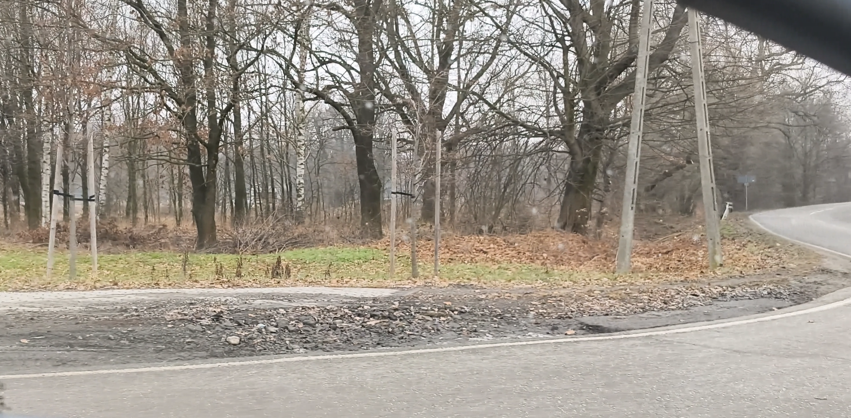 | 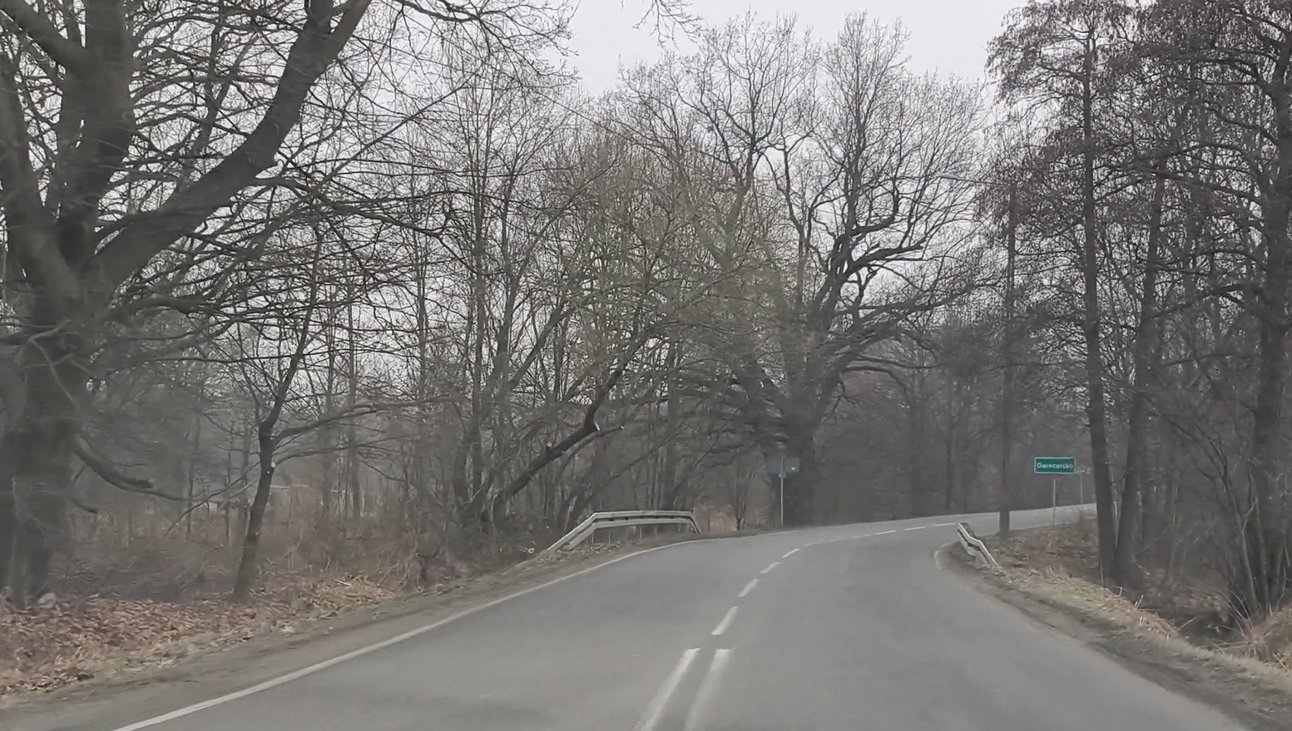
Początek opracowania, skrzyżowanie ul.Fryderyka Chopina z ul. Romana Zmorskiego | Widok w km ok. 0+060,00
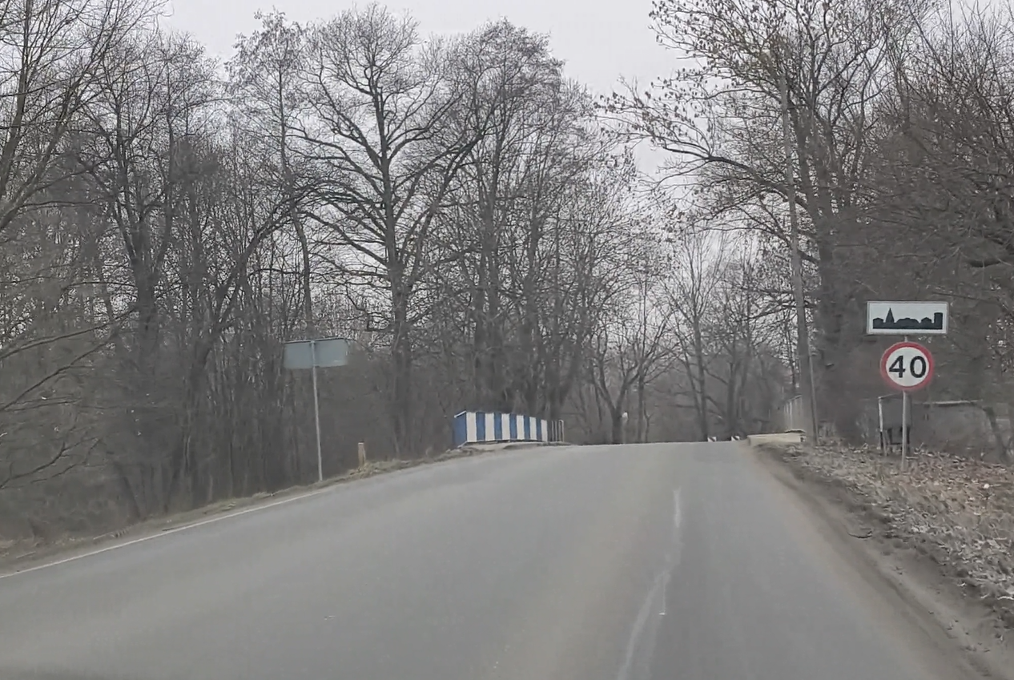 | 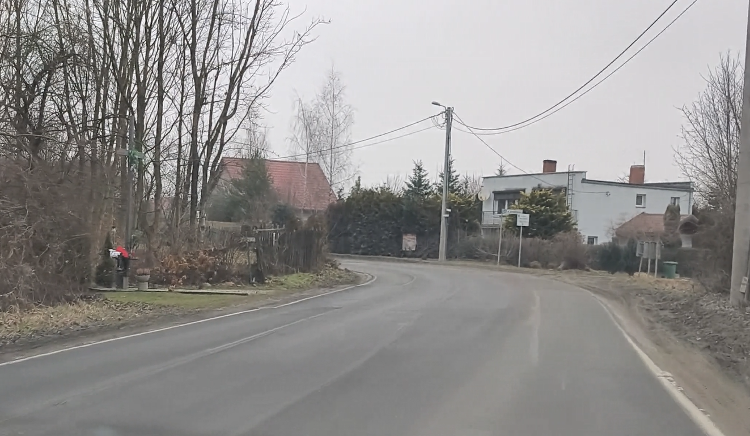
Widok w km ok. 1+600,00 | Widok w km ok. 1+450,00
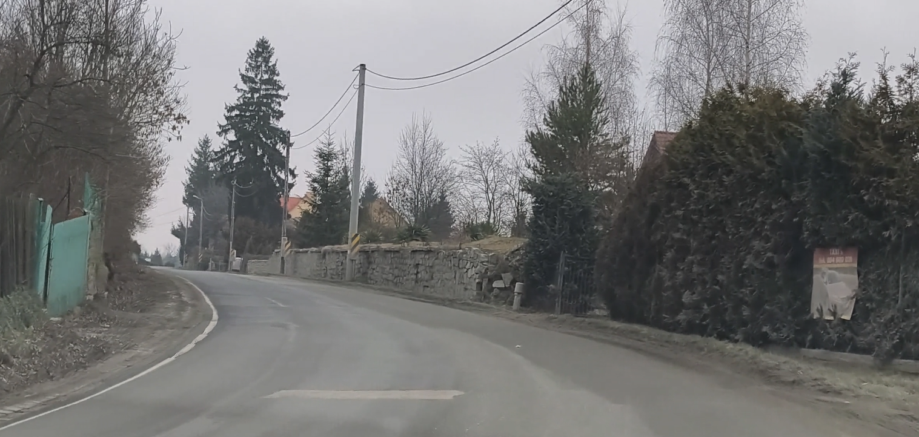 | 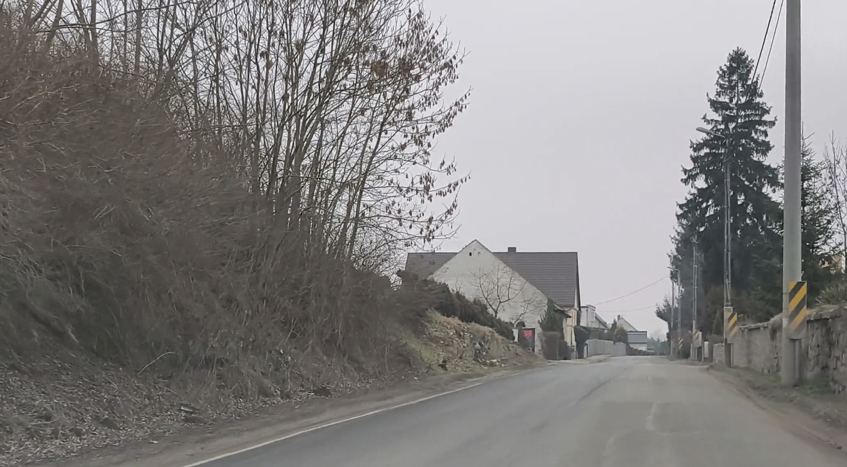
Widok w km ok. 1+410,00 | Widok w km ok. 1+1390,00
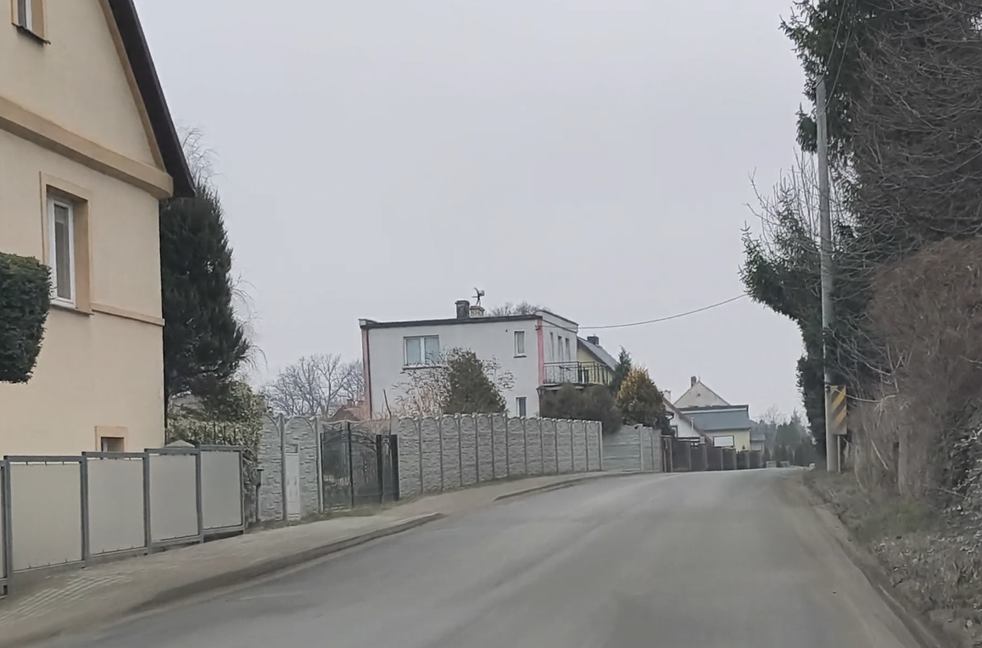 | 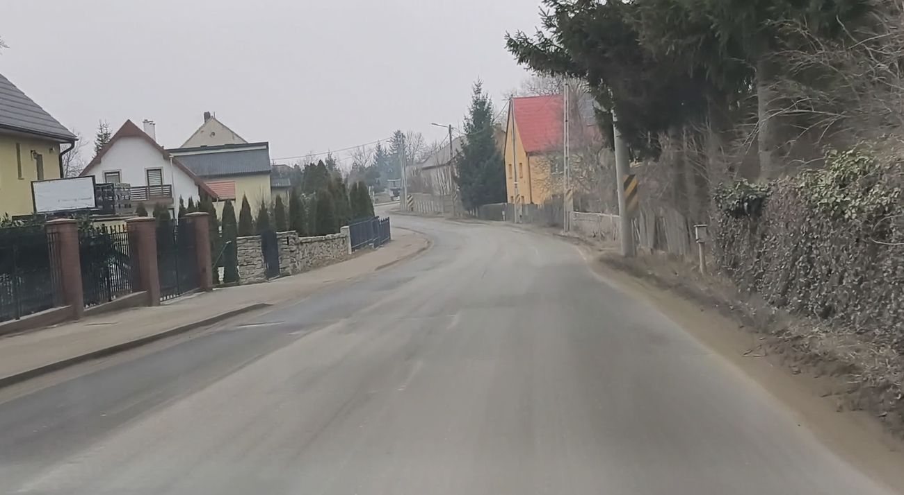
Widok w km ok. 1+260,00 | Widok w km ok. 1+160,00
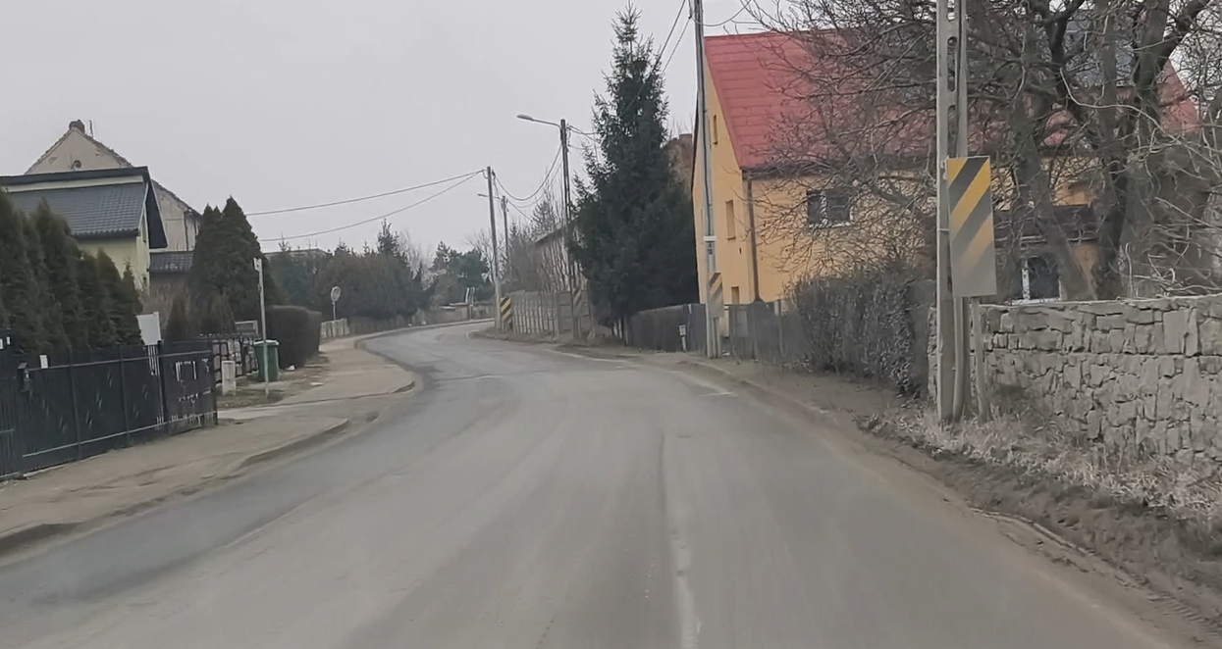 | 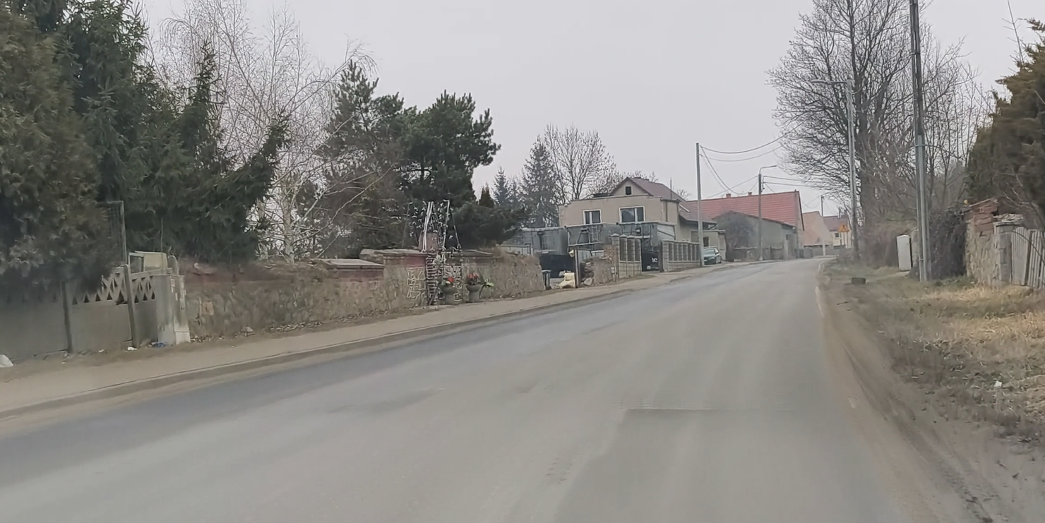
Widok w km ok. 1+110,00 | Widok w km ok. 0+990,00
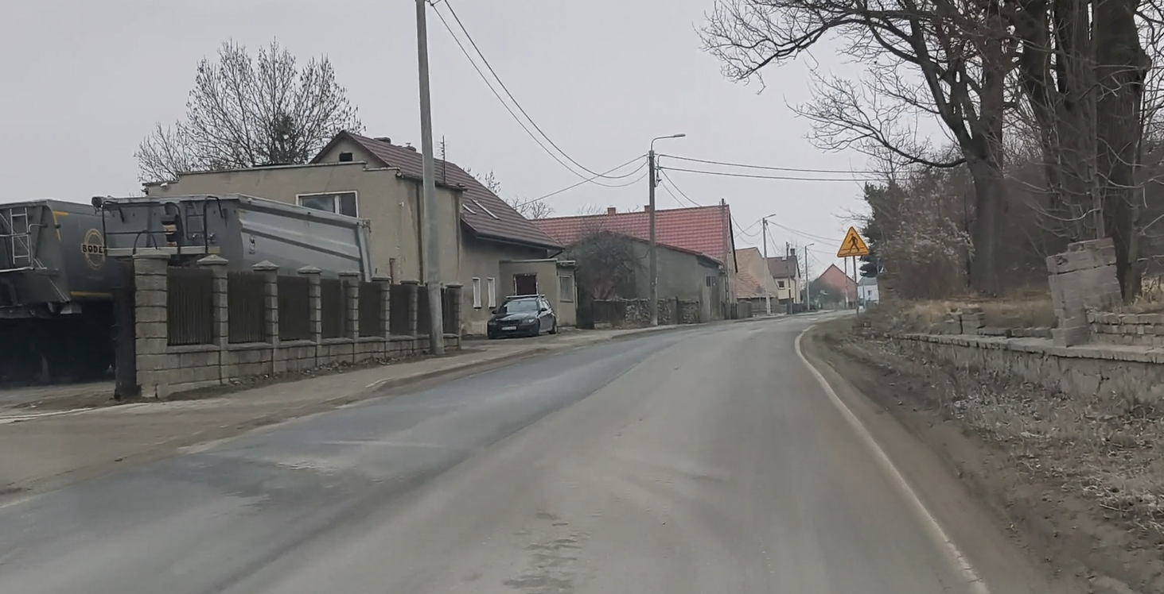 | 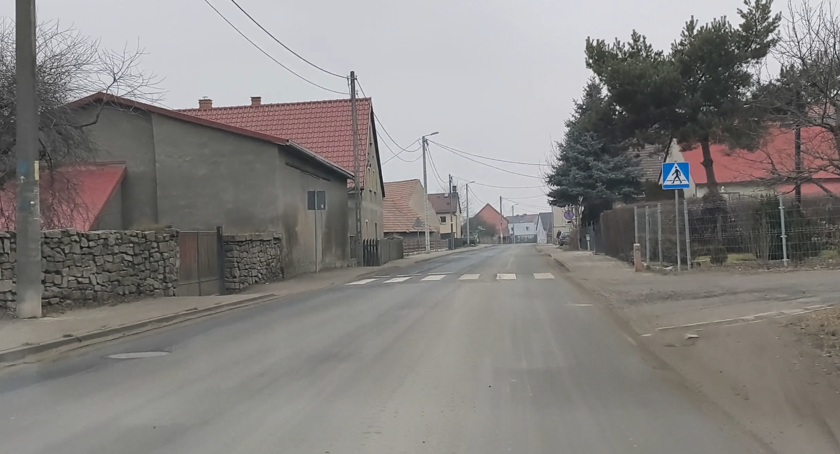
Widok w km ok. 0+930,00 | Widok w km ok. 0+860,00
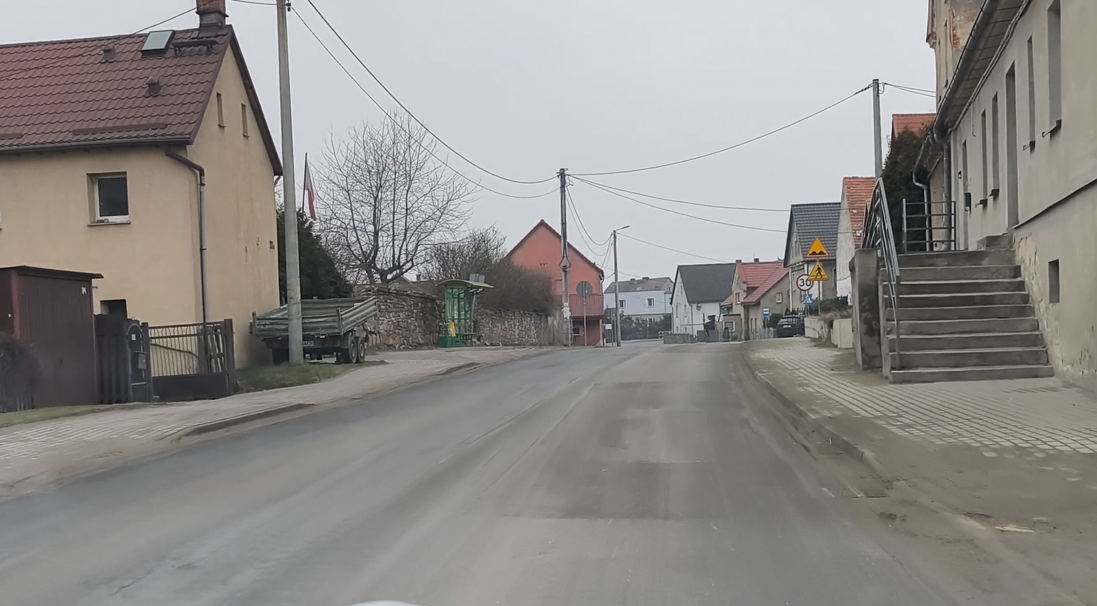 | 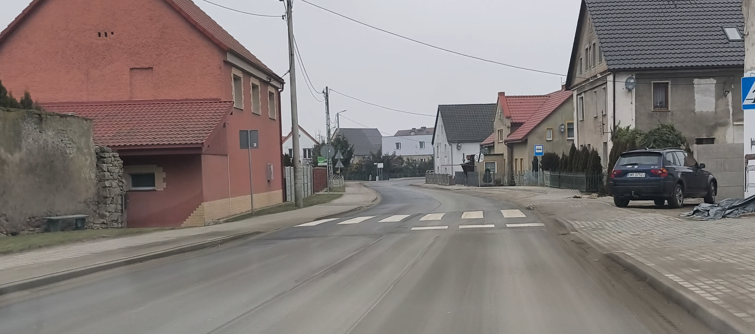
Widok w km ok. 0+760,00 | Widok w km ok. 0+670,00
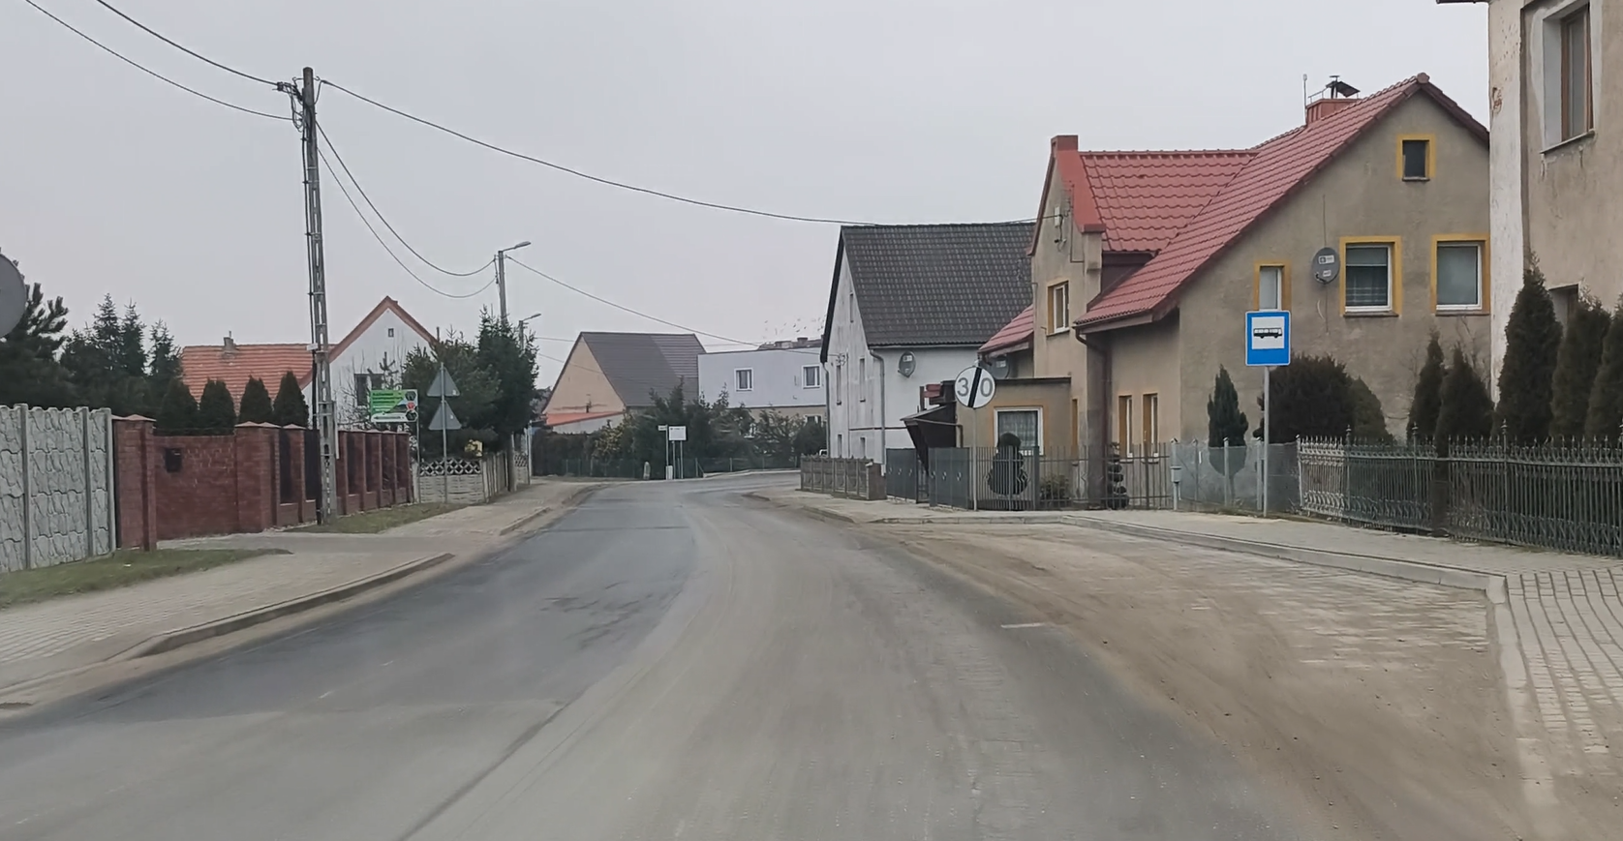 | 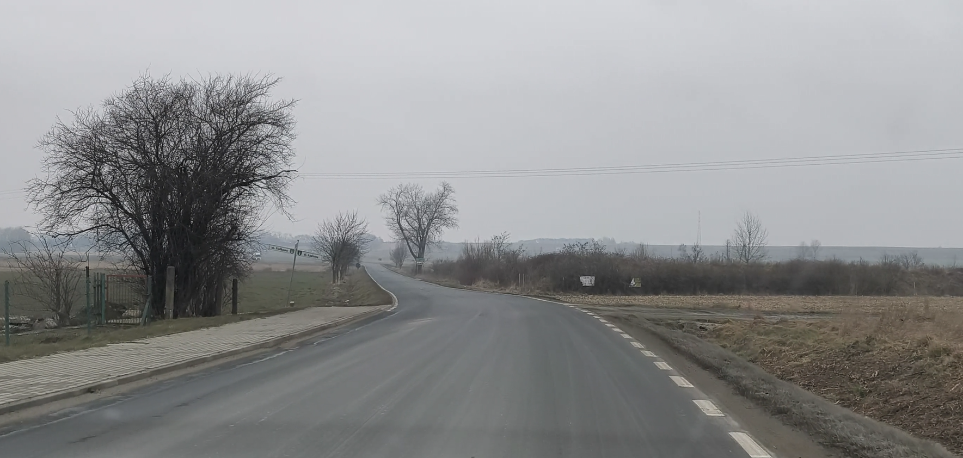
Widok w km ok. 0+640,00 | Koniec opracowania: Skrzyżowanie ul. Nowowiejskiej  z ul. Azaliową i ul. Fiołkową

W obszarze planowanej inwestycji zlokalizowane jest następujące uzbrojenie terenu:
- sieć wodociągowa;
- sieć elektroenergetyczna, w tym 110kV;
- sieć telekomunikacyjna;
- kanalizacja deszczowa;
- kanalizacja sanitarna;

Wymagany zakres wykonania dokumentacji projektowej
W zakres zamówienia wchodzi wykonanie wszystkich niezbędnych prac projektowych, w wyniku których uzyska się produkt spełniający obowiązujące przepisy prawa, a realizacja projektu w terenie spowoduje powstanie prawidłowo funkcjonującej drogi.
Należy wykonać wszystkie niezbędne opracowania projektowe wraz z koniecznymi opiniami i warunkami technicznymi. Jeśli zachodzi taka potrzeba wynikająca z zastosowanych rozwiązań projektowych należy uzyskać w imieniu i na rzecz Zamawiającego odstąpienia od przepisów techniczno-budowlanych (art. 9.ust. 1 Prawa Budowlanego). Opracowanie projektowe ma zawierać wszelkie uzgodnienia, pozwolenia, zezwolenia, decyzje i zgody niezbędne do wykonania przedmiotu zamówienia zgodnie z wymaganiami Zamawiającego i warunkami Umowy. Poszczególne elementy opracowania wykonanej dokumentacji muszą być ze sobą spójne.
Szczegółowe wymagania Wykonawcy co do formy sporządzenia opracowań projektowych jak i ilości wymaganych egzemplarzy znajdują się w pkt. 3 OPZ Wymagania ogólne dotyczące opracowań projektowych oraz Tabeli Elementów Rozliczeniowych.

Zakres robót przewidzianych do zaprojektowania wraz z charakterystycznymi parametrami określającymi wielkość obiektu
Dokumentacja projektowa winna obejmować przebudowę drogi powiatowej nr 2075D w zakresie wymiany nawierzchni jezdni oraz budowę brakującego chodnika w ciągu ulicy Nowowiejskiej w miejscowości Garncarsko, gm. Sobótka.
W wyniku rozbudowy drogi powiatowej winna ona uzyskać następujące parametry:
- klasa drogi lokalna Z
- szerokość jezdni 6,0 – 7,20 m
- kategoria ruchu KR3
- dopuszczalne obciążenie osi 115 kN/oś
Zakres robót przewiduje rozbudowę drogi na długości około L=1330 m.
W ramach prac należy zaprojektować:
- rozbudowę jezdni - poszerzenie do szerokości 6,00-7,20 m (wymiana istniejącej konstrukcji nawierzchni);
- budowę brakującego chodnika po jednej stronie jezdni;
- przebudowę i zabezpieczenie skarpy przy działce 1c,
- obiekty inżynierskie (poszerzenie kapy na wiadukcie nad ciekiem „Czarna Woda”, przedłużenie przepustu kamiennego),
- wykonanie chodnika na podeście lub wzmocnionej skarpie w celu ochrony drzewa (dąb o obwodzie pnia 5,2m),
- przebudowę istniejących zjazdów;
- przebudowę poboczy(m.in. utwardzenie pobocza ziemnego po stronie przeciwnej do chodnika np. poprzez ułożenie płyt typu JOMB);
- remont lub przebudowę istniejących przepustów drogowych;
- budowę progów zwalniających wyspowych,
- budowa brakującego odcinka kanalizacji deszczowej;
- budowę brakującego oświetlenia drogowego;
- wycinkę drzew;
- nasadzenia drzew(wynikające z decyzji i uzgodnień);
- przebudowę infrastruktury technicznej pozostającej w kolizji, na podstawie uzgodnień z gestorami sieci;
- zagospodarowanie terenów zielonych;
Zadaniem projektanta jest przeanalizowanie uwarunkowań terenowych i przedłożenie Zamawiającemu rozwiązań projektowych do uzgodnienia.
Ww. odcinek drogi należy projektować w szczególności stosując się do:
- Ustawy z dnia 10 kwietnia 2003 r. o szczególnych zasadach przygotowania i realizacji inwestycji
w zakresie dróg publicznych (t.j. Dz. U. z 2024 r. poz. 311)
- Ustawy z dnia 21 marca 1985 r. o drogach publicznych (t.j. Dz. U. z 2025 r. poz. 889).
Podsumowanie:
Na całym obszarze objętym opracowaniem należy:
- zaprojektować konstrukcję nawierzchni jezdni, zjazdów, chodnika, poszerzenie kapy pod chodnik na istn. obiekcie, podestów przy drzewie, zabezpieczenia skarp,
- wykonać dokumentację dendrologiczną wskazującą na ilości drzew i krzewów do wycinki czy przycinki, wskazanie do nasadzeń kompensacyjnych oraz zagospodarowanie terenów zielonych z nasadzeniami drzew lub krzewów ozdobnych,
- wykonać dokumentację w zakresie kanalizacji deszczowej, którą należy uzgodnić z odpowiednimi gestorami sieci.
- wykonać dokumentację w zakresie oświetlenia drogowego, którą należy uzgodnić z odpowiednimi gestorami sieci.

Należy rozważyć najlepsze rozwiązanie pod kątem bezpieczeństwa użytkowników drogi. Rozwiązania projektowe należy przedłożyć Zamawiającemu do uzgodnienia. Termin wykonania projektu oraz ewentualnych wariantów zostanie określony w harmonogramie rzeczowo-finansowym (zwanym dalej harmonogramem) prac projektowych.

Szczegółowe propozycje rozwiązań projektowych do rozważenia przez projektanta

Roboty przygotowawcze i rozbiórkowe
Projektant jest zobowiązany do przeprowadzenia samodzielnej inwentaryzacji stanu istniejącego – jej koszt musi zawierać się w cenie złożonej oferty. Odpowiada za ochronę instalacji na powierzchni ziemi i za urządzenia podziemne, takie jak rurociągi, linie kablowe, punkty osnowy geodezyjnej, istniejący drzewostan itp. w trakcie prac aktualizacyjnych, pomiarowych i geodezyjnych oraz uzyska od odpowiednich władz będących właścicielami poszczególnych urządzeń potwierdzenie informacji dla potrzeb planu ich lokalizacji. Projektant będzie realizować prace pomiarowe i badawcze w sposób powodujący minimalne niedogodności dla mieszkańców przyległych posesji. Podczas wykonywania potrzebnych badań, pomiarów itp. niezbędnych do opracowań projektowych projektant będzie przestrzegał przepisów dotyczących bezpieczeństwa i higieny pracy.
Należy przewidzieć, jakie elementy istniejące obecnie będą rozbierane czy remontowane lub pozostaną bez zmian. Zakres prac rozbiórkowych należy przedłożyć do akceptacji Zamawiającemu. Roboty rozbiórkowe należy zaplanować zgodnie z przepisami prawa budowlanego i przepisów BHP. W dokumentacji projektowej wymaga się zaznaczyć, że odkłady, odzyski materiałów z rozbiórek przechodzą na własność Wykonawcy, co należy rozumieć, że w przedmiarze robót nie należy ujmować ich odwiezienia z placu budowy.
Dla obiektów budowlanych przewidzianych do rozbiórki w ramach planowanej inwestycji, dla których ustawa Prawo budowlane wymaga uzyskania pozwolenia na rozbiórkę, należy wykonać projekt rozbiórki, o ile zajdzie taka potrzeba.
Dla obiektów budowlanych, dla których nie jest wymagane uzyskanie pozwolenia na rozbiórkę, lecz wymagane jest zgłoszenie właściwemu organowi (art. 31 ust. 1 Ustawy Prawo budowlane) należy opracować odpowiednie materiały do zgłoszenia zamiaru dokonania rozbiórki zgodnie z przepisami zawartymi w art. 31 ust.2 Ustawy Prawo budowlane.

Roboty ziemne
Roboty ziemne należy opisać w taki sposób, by Wykonawca robót budowlanych prowadził je, nie powodując destrukcji podłoża i jego nawodnienia. Miejsca odkładów wraz z kosztami ewentualnej rekultywacji ustala swoim staraniem Projektant.
W projekcie należy uwzględnić zapis mówiący o tym, że przed ułożeniem warstw konstrukcyjnych projektowanych nawierzchni należy podłoże gruntowe w korycie zagęścić w celu uzyskania niezbędnych parametrów geotechnicznych:
- wskaźnik zagęszczenia I_{s}= 1,00
- wtórny moduł odkształcenia E₂ = 120Mpa.
W razie konieczności Wykonawca w projekcie przedstawi technologię uzyskania grupy nośności podłoża G1 i wskaźnika zagęszczalności równego 1,00.
Dno koryta należy wyprofilować i zagęścić do uzyskania wskaźnika zagęszczenia W_{z} = 1,0 określonego metodą Proctora. W przypadku wystąpienia gruntów nienośnych dla poszczególnych konstrukcji projektowanych nawierzchni Wykonawca przedstawi rozwiązania dla jej stabilizacji. W rejonie występowania sieci uzbrojenia podziemnego roboty ziemne należy prowadzić ręcznie, z zachowaniem odpowiedniej ostrożności. Należy uwzględnić możliwość wzmocnienia skarp rowów drogowych wraz z zabezpieczeniem przed obsunięciem i zawaleniem wykopów w trakcie prowadzenia robót budowlanych. Od strony rzeki należy zabezpieczyć konstrukcję drogi przed wymywaniem w czasie wylewania rzeki poprzez owinięcie podbudowy geowłókniną

Konstrukcja jezdni
Projektowana konstrukcja jezdni:
- warstwa ścieralna z betonu asfaltowego AC,
- warstwa wiążąco z betonu asfaltowego AC,
- warstwa podbudowy z kruszywa łamanego,
- ewentualne zastosowanie siatki wzmacniającej – uzależnione od oceny Projektanta,
- ewentualne doprowadzenie podłoża do grupy nośności podłoża G1 – uzależnione od oceny Projektanta.
Uziarnienia mieszanek asfaltowych oraz podbudowy z kruszywa łamanego do ustalenia przez Projektanta i przedłożenia do akceptacji Zamawiającemu. Przy opracowywaniu przebudowy zjazdów w formie nakładki należy zaprojektować konstrukcję z wykorzystaniem istniejącej nawierzchni.
Podane konstrukcje nawierzchni należy traktować jako sugerowane.

Chodnik
Należy uwzględnić parametry nowobudowanego chodnika z dostosowaniem do obowiązujących przepisów.
Proponowana konstrukcja chodnika:
- warstwa ścieralna z kostki betonowej,
- podsypka cem - piask 1:4,
- warstwa podbudowy z kruszywa łamanego,
- warstwa podbudowy ze stabilizacji cem - piask – uzależnione od oceny Projektanta,
- ewentualne doprowadzenie podłoża do grupy nośności podłoża G1 – uzależnione od oceny Projektanta.
Rozwiązania projektowe i lokalizacyjne zjazdów należy uzgodnić z mieszkańcami poszczególnych posesji wraz
z ich pisemną zgodą na zaprojektowane rozwiązanie w czasie przeznaczonym na konsultacje społeczne.

Zjazdy
Należy uwzględnić parametry istniejących zjazdów z dostosowaniem do obowiązujących przepisów. Długości zjazdu przyjmować do granicy pasa drogowego.
Proponowana konstrukcja zjazdu:
- warstwa ścieralna z betonu asfaltowego AC,
- warstwa wiążąco - profilująca z betonu asfaltowego,
- warstwa podbudowy z kruszywa łamanego,
- ewentualne zastosowanie siatki wzmacniającej – uzależnione od oceny Projektanta,
- ewentualne doprowadzenie podłoża do grupy nośności podłoża G1 – uzależnione od oceny Projektanta.
Rozwiązania projektowe i lokalizacyjne zjazdów należy uzgodnić z mieszkańcami poszczególnych posesji wraz z ich pisemną zgodą na zaprojektowane rozwiązanie w czasie przeznaczonym na konsultacje społeczne.

Odwodnienie
Należy przeanalizować odwodnienie drogi poprzez rozbudowę drogi wraz z murkami czołowymi
i balustradami. W przypadku odprowadzenia ścieków opadowych i roztopowych do istniejących rowów, należy przewidzieć niezbędne odcinki do prac związanych z konserwacją, oczyszczeniem , pogłębieniem i odmuleniem tych rowów. Przewidzieć odtworzenie rowów – odmulenie dna i wyprofilowanie skarp rowów ze spadkiem 1:1,5 oraz pas zieleni za poboczem do skarpy rowu oraz od skarp rowu do granic pasa drogowego.
Przed zaprojektowaniem systemu odwodnienia należy przeanalizować możliwości techniczne odprowadzenia zalegającej przy dużych /intensywnych opadach wody do odbiorników lub przeanalizować zaprojektowanie nowego odbiornika /zbiornika wodnego oraz uzgodnić warunki ich odbioru z właściwa jednostką.
Zakres możliwych uzgodnień należnych do pozyskania:
- uzyskanie prawa do dysponowania terenem w celu wykonania wszelkich robót budowlanych wynikających z udrożnienia systemu melioracji;
- uzyskanie pozwolenia wodnoprawnego na rozbudowę urządzeń melioracyjnych;
- uzyskanie pozwolenia wodnoprawnego na odprowadzanie wód/zgłoszenia wodnoprawnego.

Obiekty inżynieryjne
W celu poprowadzenia chodnika przez przegrody terenowe należy:
- zaprojektować poszerzenie kapy chodnikowej na wiadukcie nad ciekiem „Czarna Woda”,
- zaprojektować przedłużenie przepustu kamiennego nad rowem,
- przeanalizować możliwości techniczne poszerzenia skrajni drogi poprzez zaprojektowanie przebudowy i zabezpieczenie skarpy przy posesji 1c,
- przeanalizować możliwości techniczne poszerzenia skrajni drogi poprzez zaprojektowanie przebudowy i zabezpieczenia skarpy przy Dębie w km ok. 0+060,00,
- zaprojektować przebudowę zapadniętych przepustów na skrzyżowaniu ul. Chopina i ul. Zmorskiego,

Stała organizacja ruchu
Zmianę stałej organizacji ruchu należy zaprojektować w porozumieniu z Zarządzającym ruchem na drogach powiatowych Powiatu Wrocławskiego. W przypadku zmiany oznakowania stałego zaproponować urządzenia bezpieczeństwa ruchu drogowego.
Jeśli znaki nie są zniszczone oraz spełniają wymagania zawarte w rozporządzeniu Ministra Infrastruktury z dnia 3 lipca 2003 r. w sprawie szczegółowych warunków technicznych dla znaków i sygnałów drogowych oraz urządzeń bezpieczeństwa ruchu drogowego i warunków ich umieszczania na drogach (t.j. Dz. U. poz. 1314) tam gdzie to możliwe należy wykorzystać istniejące oznakowanie pionowe. W opracowaniu dodatkowo należy zamieścić informację, że znaki, które nie będą wykorzystane, a są w dobrym stanie technicznym, należy przekazać do dyspozycji Obwodu Drogowego w Mirosławicach.
Oznakowanie poziome należy zaprojektować jako grubowarstwowe chemoutwardzalne – strukturalne i gładkie. Oznakowanie pionowe z zastosowaniem min. folii 2 gen – wielkość znaków średnie. W projekcie należy uwzględnić zapis o obowiązku wykonania całego oznakowania, tzn. pionowego, poziomego oraz urządzeń bezpieczeństwa ruchu zgodnie z wymogami zawartymi w załączniku do ww. rozporządzenia. Należy przewidzieć montaż dwóch kompletów progów zwalniających w celu spowolnienia ruchu.

Kolizje
Ewentualne kolizje z innym uzbrojeniem (kanalizacja sanitarna, kanalizacja deszczowa/odwodnienie, sieć elektroenergetyczna, sieć wodociągowa, sieć gazowa, siec teletechniczna itp.) należy rozwiązać przez wykonanie projektu uzgodnionego z właścicielem kolizyjnej sieci. Wykonawca opracowań projektowych ma obowiązek rozwiązać wszystkie kolizje z istniejącymi sieciami. Projektant przedstawi rozwiązania kolizji oraz uzgodni je z zainteresowanymi gestorami sieci. Wykonawca uzyskując warunki techniczne budowy i rozbudowy infrastruktury działa w imieniu i na rzecz Zamawiającego, w związku z powyższym w jego zakresie jest sprawdzenie poprawności wydanych warunków i uzyskanie warunków zgodnych z obowiązującymi przepisami. Na Wykonawcy spoczywa obowiązek dbania o interes Zamawiającego i w związku z tym należy dopilnować, żeby „wygórowane” wymagania gestorów sieci nie były akceptowane. Uzgodnienia dokumentacji z gestorami nie mogą zawierać żadnych uwarunkowań i zastrzeżeń, winny być opisane „bez uwag”. Warunki uzgodnień należy każdorazowo przekazywać do Zamawiającego celem akceptacji z jednoczesnym zachowaniem możliwości ewentualnego odwołania się od wydanych warunków zgodnie z zapisami umowy. Wszelkie włączenia do istniejących bądź projektowanych sieci leżą po stronie Wykonawcy.

Przebudowa ogrodzeń
Należy zinwentaryzować ogrodzenia kolidujące z projektowanym przebiegiem jezdni. Inwentaryzacja powinna zawierać dokumentację fotograficzną, plan sytuacyjny kolidujących ogrodzeń i nasadzeń przy ogrodzeniach po stronie działki drogowej oraz prywatnej a także projekt rozbiórki. Zamawiający nie przewiduje przebudowy ogrodzeń w ramach projektu, ale nie wyklucza możliwości jednostkowych przypadków konieczności przebudowy ogrodzeń wraz z projektem rozbudowy drogi.

Udogodnienia dla osób niepełnosprawnych
Należy zaprojektować udogodnienia dla osób niepełnosprawnych takie jak obniżone krawężniki, zastosowanie płytek chodnikowych z wypustkami dla niewidomych i niedowidzących oraz inne rozwiązania mające poprawić komfort i bezpieczeństwo poruszania się osób niepełnosprawnych w pasie drogowym.

Materiały wyjściowe, pomiary, badania i inwentaryzacje
Wykonawca jest zobowiązany do przeprowadzenia samodzielnej inwentaryzacji stanu istniejącego (zjazdy, przepusty pod zjazdami i jezdnią, istniejące sieci uzbrojenia technicznego wraz z punktami charakterystycznymi np. zieleń, reklamy, barieroporęcze itp.) oraz wykonania mapy do celów projektowych z inwentaryzacją geodezyjną – jej koszt musi zawierać się w cenie złożonej oferty. Wykonawca odpowiada za ochronę instalacji na powierzchni ziemi i za urządzenia podziemne, takie jak rurociągi, linie kablowe, punkty osnowy geodezyjnej, itp. w trakcie prac aktualizacyjnych, pomiarowych, geodezyjnych i przy wykonywaniu dokumentacji geologiczno-inżynierskiej. Wykonawca uzyska od odpowiednich gestorów będących właścicielami poszczególnych urządzeń potwierdzenie informacji dla potrzeb planu ich lokalizacji oraz charakterystycznych punktów wysokościowych. Wykonawca będzie odpowiadać za wszelkie spowodowane przez siebie i jego działania uszkodzenia instalacji na powierzchni ziemi i urządzeń podziemnych wykazanych i niewykazanych w planach ich lokalizacji. Wykonawca będzie realizować prace pomiarowe i badawcze w sposób powodujący minimalne niedogodności dla mieszkańców przyległych posesji. Podczas wykonywania opracowań projektowych Wykonawca będzie przestrzegał przepisów dotyczących bezpieczeństwa i higieny pracy.

Wymagania materiałowe
Zastosowane w projekcie materiały związane z realizacją przedsięwzięcia na podstawie opracowanej dokumentacji muszą spełniać warunki techniczne opisane w polskich normach, przenoszących europejskie normy zharmonizowane oraz posiadają wymagane przepisami aprobaty, certyfikaty i deklaracje zgodności. Za spełnienie wymagań jakościowych dotyczących materiałów ponosi odpowiedzialność Wykonawca. Tam, gdzie zostało wskazane pochodzenie (marka, znak towarowy, producent, dostawca) materiałów lub normy, aprobaty, specyfikacje i systemy, o których mowa w art. 101 ustawy PZP, Zamawiający dopuszcza oferowanie materiałów lub rozwiązań równoważnych pod warunkiem, że zagwarantują one realizację robót w zgodzie z wydaną decyzją ZRID oraz zapewnią uzyskanie parametrów technicznych nie gorszych od założonych w dokumentach zamówienia.
Projektant umieści informację w projekcie, iż wykonawca robót budowlanych będzie stosował tylko takie materiały, które spełniają wymagania ustawy Prawo Budowlane, są zgodne z polskimi normami przenoszącymi europejskie normy zharmonizowane oraz posiadają wymagane przepisami aprobaty, certyfikaty i deklaracje zgodności. Za spełnienie wymagań jakościowych dotyczących materiałów ponosi odpowiedzialność Wykonawca robót budowlanych.
Sugeruje się przyjąć następujące materiały:
- mieszanka mineralno-asfaltowa AC w konstrukcji jezdni,
- kostka betonowa szare na drogach dla pieszych,
- kostka betonowa grafitowa grubości 8 cm na zjazdach,
- krawężnik betonowy 15x30x100 cm,
- krawężnik betonowy najazdowy 15x22 cm - na zjazdach zaprojektować od strony jezdni,
- obrzeża betonowe 30x8 cm,
- kostka kamienna cięto – łupana – opaska przy krawędzi jezdni, chodnika pełniąca rolę ścieku (jeśli wymagane po ocenie Projektanta),
- wzmocnienie skarp rowów – ażurowe płyty betonowe, korytka betonowe,
- studnie rewizyjne betonowe,
- studzienki wpustów betonowe,
- przykanaliki - z rur PVC łączonych na uszczelki gumowe,
- kanał deszczowy z rur kielichowych PVC/PEHD (łączonych na uszczelki gumowe)/żelbetowych/ betonowych – wg oceny Wykonawcy,
- pokrywy – typu ciężkiego klasy D-400,
- odwodnienie liniowe z korytek polimerobetonowych z kratką żeliwną, klasa D-400,
- kratki wpustów dobrane do ruchu kołowego na drogach publicznych typu ciężkiego klasy D-400,
- korytka betonowe ściekowe drogowe prefabrykowane,
- mur oporowy z prefabrykatów betonowych typu L wys. min. 0,6m
- balustrada montowana na elementach prefabrykowanych typu L
- ścianki czołowe przepustów betonowe prefabrykowane;
- płyty chodnikowe w obrębie przejść przez jezdnię przyjazne dla niewidomych i niedowidzących.
Wykonawca jest zobowiązany do roboczych konsultacji z Zamawiającym (terminy ustalone na podstawie harmonogramu) w celu akceptacji proponowanych rozwiązań technicznych, proponowanych materiałów do wbudowania, standardów wykończenia.
Jeśli z decyzji środowiskowej będzie wynikać zastosowanie innego materiału na warstwy ścieralne to należy taką zaprojektować.

Wymagania funkcjonalne
Realizacja zadania ma służyć poprawie geometrii drogi i jej odwodnienia w czasie deszczy nawalnych
i w rezultacie polepszeniu bezpieczeństwa ruchu drogowego na odcinku drogi powiatowej nr 2075D o długości ok. 1330m tj. od skrzyżowania ul. Nowowiejskiej z ul. Azaliową do skrzyżowania
z ul. Fryderyka Chopina z ul. Romana Zamorskiego w miejscowości Garncarsko.

Wymagania ogólne dotyczące opracowań projektowych

Wymagania dla Wykonawcy

- Wykonawca jest zobowiązany do realizacji umowy z należytą starannością przewidzianą dla prowadzącego działalność gospodarczą, polegającą na opracowywaniu dokumentacji projektowej przy uwzględnieniu zawodowego charakteru tej działalności oraz do spełnienia wymagań przewidzianych w przepisach prawnych, związanych ze zleconym zakresem obowiązków. Spełnienie wymagań dotyczy ustaw, rozporządzeń, dyrektyw, w tym w szczególności przepisów prawnych i norm wymienionych w pkt. 5 Przepisy prawne i normy związane z projektowaniem i wykonaniem zamierzenia budowlanego.
- W trakcie realizacji umowy Wykonawca ma obowiązek konsultowania na bieżąco z Zamawiającym danych do projektowania i kosztorysowania, w tym uzgodnień branżowych oraz przedstawienia do zaopiniowania Zamawiającemu wszelkich założeń projektowych przed przekazaniem ich do dalszych uzgodnień. Potwierdzeniem ww. czynności będzie notatka sporządzona przez Wykonawcę opatrzona datą i podpisami stron.
- Wykonawca zobowiązany jest uzyskać pisemną akceptację Zamawiającego w zakresie proponowanych rozwiązań w trakcie realizacji przedmiotu umowy.
- Wykonawca jest zobowiązany do wykonania dwóch wizualizacji w lokalizacjach wskazanych przez Zamawiającego.
- Wykonawca zobowiązuje się do zorganizowania i przeprowadzenia w siedzibie Zamawiającego lub w wideokonferencji (za zgodą Zamawiającego) rad technicznych, co najmniej dwukrotnie, celem omówienia postępu prac projektowych i ewentualnych problemów związanych z realizacją umowy. Potwierdzeniem ww. czynności będzie protokół sporządzony przez Wykonawcę opatrzony datą i podpisami stron.
- Na etapie opracowania dokumentacji projektowej, Wykonawca zobowiązany jest uzyskać uzgodnienia z właścicielami gruntów, które nie są w zarządzie Zamawiającego, a które będą zajęte na czas budowy (zajęcie czasowe). Należy uzyskać tutaj pisemną zgodę na czasowe zajęcie nieruchomości z deklaracją właściciela, że nie będzie od Powiatu Wrocławskiego domagał się umowy służebności i jest świadomy możliwych ograniczeń w użytkowaniu nieruchomością wynikających z decyzji ZRID ( w przypadku lokalizacji na działce odcinka linii kablowej, rurociągu, kanalizacji teletechnicznej itd.).
- Przed rozpoczęciem prac projektowych Wykonawca zobowiązany jest odbyć obowiązkową wizję w terenie, poświadczoną wykonaniem inwentaryzacji fotograficznej stanu istniejącego zagospodarowania infrastruktury z podaniem ich ilości, długości lub powierzchni (studnie, zasuwy, skrzynki, włazy, oznakowanie pionowe, zieleń, bariery energochłonne, słupy itp.) z ich wyszczególnieniem do przebudowy/usunięcia i dostarczenie Zamawiającemu na płycie CD.
- Wykonawca zobowiązany jest wykonać obowiązkową inwentaryzację stanu w terenie dla każdej działki oddzielnie na dzień wydania decyzji o zezwoleniu i realizacji robót drogowych,
- Wykonawca w celu ustalenia geotechnicznych warunków posadowienia obiektów budowlanych w formie opinii geotechnicznej, dokumentacji badań podłoża gruntowego, projektu geotechnicznego i dokumentacji geologiczno-inżynierskiej wykona odwierty w rozstawie odwiertów badawczych nieprzekraczających 100 m (w tym punkt początkowy i końcowy). Wykonawca przed przystąpieniem do badań geologicznych przedstawi plan rozmieszczenia odwiertów.
- Wykonawca skutecznie uzgodni z właścicielem posesji zjazdy indywidualne w zakresie lokalizacji i parametrów technicznych (podpisane oświadczenie właściciela posesji bądź skuteczne doręczenie przez operatora pocztowego),
- Wykonawca zakres i lokalizację rozbiórki ogrodzeń bądź ich przestawienia lub przebudowy ustali w terenie w obecności Zamawiającego,
- Wykonawca zobowiązany jest dokonać zestawienia działek pod zajęcie nieruchomości ze wskazaniem szacowanej powierzchni wykupu i nanieść je na plan sytuacyjny – do wykazania na etapie koncepcji planu zagospodarowania terenu.
- Strony zobowiązują się do wzajemnej współpracy, a Wykonawca dodatkowo zobowiązuje się do działania na rzecz i w interesie Zamawiającego w całym okresie realizacji umowy.
- Wykonawca, z uwzględnieniem pozostałych obowiązków określonych w umowie, jest zobowiązany także:
- realizować objęte treścią umowy pisemne polecenia Zamawiającego;
- niezwłocznie, w formie pisemnej (pisemnie lub pocztą elektroniczną) i wyczerpująco informować Zamawiającego o problemach lub okolicznościach mogących wpłynąć na jakość, koszt lub termin zakończenia elementów umowy;
- przestrzegać praw autorskich i pokrewnych, patentów i licencji;
- w ramach wynagrodzenia umownego dokonać dwukrotnej aktualizacji kosztorysów inwestorskich w terminie wyznaczonym przez Zamawiającego;
- brać udział, na każdym etapie umowy, w konsultacjach społecznych lub spotkaniach (z przedstawicielami władz samorządowych, mieszkańcami terenów, na których zlokalizowana jest inwestycja i innymi zainteresowanymi stronami) prowadzonych przez organy lub Zamawiającego dotyczących uzgodnień zaproponowanych rozwiązań projektowych lub w celu merytorycznego i technicznego wsparcia Zamawiającego – wg harmonogramu prac projektowych oraz na każdorazowo na wezwanie Zamawiającego,
- przygotowania w ramach dotychczasowego wynagrodzenia opinii na wniosek Zamawiającego
i w terminie przez niego wyznaczonym,
- w terminach wskazanych przez Zamawiającego przygotowywać dla Zamawiającego:
- stanowiska co do zarzutów dotyczących przedmiotu umowy formułowanych w składanych środkach ochrony prawnej w postępowaniu o udzielenie zamówienia publicznego na roboty budowlane,
- wyczerpujących i szczegółowych odpowiedzi na pytania złożone przez wykonawców w trakcie postępowania o udzielenie zamówienia publicznego na realizacje robót budowlanych w oparciu
o przedmiot niniejszej umowy, aż do zawarcia umowy z wykonawcą robót, oraz przygotowywania ewentualnych modyfikacji dokumentacji projektowej wynikających z tych pytań i udzielanych odpowiedzi.
Zamawiający każdorazowo wyznaczy termin, o którym mowa w zdaniu poprzednim, nie krótszy niż 2 dni robocze, a w przypadkach szczególnie złożonych pytań wykonawców nie krótszy niż 3 dni robocze od dnia ich przekazania przez Zamawiającego, w formie papierowej lub za pośrednictwem poczty elektronicznej;
- przekazywać Zamawiającemu comiesięczne raporty z postępu prac nad dokumentacją projektową oraz założeń planowanych do wykonania prac w miesiącu następnym, na zasadach i w terminach określonych w OPZ, a także każdorazowo na wezwanie Zamawiającego do udzielenia informacji o zadaniu w terminie 3 dni roboczych od daty wezwania, w formie papierowej lub za pomocą poczty elektronicznej;
- przekazywać Zamawiającemu do wiadomości w drodze elektronicznej wystąpienia i wnioski o wydanie: warunków decyzji, opinii (i ich uzupełnień) oraz wszystkie decyzje i postępowania organów administracji publicznej i samorządowej, opinii i uzgodnień innych podmiotów wydawanych w trakcie obowiązywania umowy w terminie 2 dni roboczych od dnia otrzymania przez Wykonawcę oraz niezwłocznie w formie potwierdzonej pisemnie;
- na wniosek, w formie i w terminie ustalonym przez Zamawiającego, jednak nie krótszym niż 5 dni roboczych, przekazać dokumentację zawierającą kompletne obliczenia wraz z założeniami i danymi wyjściowymi użytymi do obliczeń, objętymi przedmiotem umowy; dotyczy to w szczególności danych i wyników dla: urządzeń ochrony wód oraz ochrony powietrza .
- sprawnie prowadzić proces projektowania i zapewnić właściwą koordynację międzybranżową projektu, jak również skorelować mapę do celów projektowych.
- poszukiwać i proponować Zamawiającemu wariantowe rozwiązania techniczne i technologiczne mające wpływ na obniżenie kosztów utrzymania inwestycji, skrócenie czasu trwania robót, optymalizację kosztów robót budowlanych dla inwestycji, w trakcie prac projektowych i ich odbioru i procedury udzielenia zamówienia publicznego;
- opracowywać i przedstawiać Zamawiającemu strategię oraz harmonogram prac projektowych
z uwzględnieniem terminów uzyskania niezbędnych decyzji administracyjnych oraz dokumentów, w tym decyzji administracyjnych oraz dokumentów koniecznych do terminowego uzyskania decyzji ZRID dla realizacji całego przedmiotu umowy w zakresie i terminach określonych w Umowie;
- udzielać wszelkich wyjaśnień dotyczących przedmiotu umowy, w tym również w siedzibie Zamawiającego;
- wniosek o wydanie decyzji o środowiskowych uwarunkowaniach wraz z niezbędnymi załącznikami i raport o oddziaływaniu przedsięwzięcia na środowisko w zakresie wymaganym przez organ wydający decyzję środowiskową (jeśli będzie wymagany) Wykonawca winien przedłożyć Zamawiającemu w celu akceptacji oraz złożyć do odpowiedniego organu o wydanie decyzji. W trakcie procedury wydania decyzji środowiskowej Wykonawca ma obowiązek dokonania wszelkich czynności oraz składania wszelkich uzupełnień, wyjaśnień itp. o które wystąpi organ prowadzący postępowanie w sprawie wydania decyzji środowiskowej.
- uzupełnić/poprawić dokumentację projektową w zakresie wszelkich zapisów i nakazów, które zostaną narzucone na Zamawiającego w pozyskanej decyzji środowiskowej i przedłożenia Zamawiającemu do akceptacji pisemnej.
- jeśli w trakcie umowy zaistnieje konieczność zmiany wcześniej zaakceptowanych rozwiązań, Wykonawca zobowiązany jest dokonać zmian w ramach wynagrodzenia przewidzianego w umowie.
- uczestniczyć i wspierać Zamawiającego w procesach odwoławczych od decyzji administracyjnych w zakresie przygotowania: wyjaśnień do organu, odpowiedzi na zarzuty odwołujących, materiałów poprawiających wady i błędy w dokumentacjach i załącznikach do wydania decyzji administracyjnych zezwalających na rozpoczęcie robót budowlanych;
- wraz z materiałami przekazywanymi Zamawiającemu do odbioru przekazać oświadczenie, że opracowania projektowe zostały wykonane zgodnie z obowiązującymi przepisami i zasadami wiedzy technicznej oraz materiały przekazane Zamawiającemu są kompletne z punktu widzenia celu, jakiemu mają służyć i są jednolite pod względem zapisów: wersji elektronicznej i papierowej.
- przekazanie do zaakceptowania przez Zamawiającego ostatecznej wersji opracowanej dokumentacji projektowej
- opracowanie odpowiedzi na pytania do postępowania o udzielenie zamówienia publicznego na wykonanie robót budowlanych i dokonanie modyfikacji (zmian) opracowań projektowych wynikających z ww. pytań i odpowiedzi.
- miejscem przekazania dokumentów jest siedziba Zamawiającego
- wypełniać pozostałe obowiązki opisane w Opisie Przedmiotu Zamówienia.
- Wykonawca jest zobowiązany skierować do wykonania przedmiotu umowy osoby wskazane w ofercie lub inne osoby, pod warunkiem spełniania przez nie wymagań oraz kryteriów w stopniu nie mniejszym niż osoby zaproponowane przez Wykonawcę w złożonej ofercie na realizację przedmiotu umowy oraz innych osób wymaganych zgodnie ze Specyfikacją Warunków Zamówienia. W przypadku zaistnienia konieczności powierzenia jakichkolwiek prac związanych z realizacją Umowy osobom innym niż wskazane w ofercie, Wykonawca jest zobowiązany pisemnie uzasadnić zmianę i przedstawić propozycje nowej osoby do akceptacji Zamawiającego. Zamawiający zaakceptuje zmianę wyłącznie wtedy, gdy nowa osoba spełni wymagania określone dla tej osoby w SWZ dotyczącej przedmiotu umowy oraz – w przypadku projektanta branży drogowej – mogąca się wykazać spełnieniem kryteriów oceny ofert w stopniu nie mniejszym niż osoba proponowana na to stanowisko w ofercie Wykonawcy.
- Zmiana osoby/osób wskazanych w ofercie wchodzących w skład zespołu projektowego, z naruszeniem umowy podlega karom umownym, o których mowa w odpowiednim paragrafie umowy.
- Zamawiający jest uprawniony do wystąpienia z pisemnym uzasadnionym żądaniem do Wykonawcy o zmianą którejkolwiek z osób realizujących przedmiot zamówienia, jeżeli w opinii Zamawiającego osoba ta jest nieefektywna lub nie wywiązuje się ze swoich obowiązków wynikających z Umowy. Żądanie to jest dla Wykonawcy wiążące, o ile Wykonawca nie udowodni, że skierowane zarzuty są nieprawdziwe i nie wynikają z zaniedbań Wykonawcy;
- W przypadku, gdy Strony nie dojdą do porozumienia w zakresie zmiany osób realizujących przedmiot zamówienia określony w Umowie, Zamawiający zastrzega sobie prawo do odstąpienia od Umowy w terminie 30 dni od dnia przedstawienia propozycji takiej zmiany;
- Poza wymaganym zespołem projektowym przedstawionym w ofercie, Wykonawca zapewni zespół pozostałych projektantów branżowych lub ekspertów oraz osób sprawdzających.
- Wszelkie wnioski formułowane przez Wykonawcę do i dla Zamawiającego powinny zawierać wyczerpujące uzasadnienie (oparte w zależności od sytuacji na analizie z konkretnymi i jednoznacznymi rekomendacjami, co nie ogranicza możliwości formułowania rekomendacji wariantowych i warunkowych).
- Wykonawca powinien zawsze działać jako sumienny doradca Zamawiającego, zgodnie z przepisami oraz
z zasadami postępowania obowiązującymi w jego zawodzie. W szczególności, Wykonawca powinien powstrzymać się od wszelkich publicznych oświadczeń dotyczących Umowy bez uzyskania wcześniejszej zgody Zamawiającego, jak również od angażowania się w jakakolwiek działalność pozostającą w konflikcie z jego zobowiązaniami wobec Zamawiającego wynikającymi z Umowy. Wykonawca oraz osoby, przy pomocy których wykonuje Umowę, w tym Podwykonawcy, zobowiązani są wstrzymać się od wszelkich czynności i działań sprzecznych z interesem Zamawiającego.
- Wykonawca pozyska we własnym zakresie materiały archiwalne, potrzebne do wykonania dokumentacji projektowej, znajdujące się w zasobach odpowiednich instytucji.
- Wykonawca wykona całą dokumentację na zaktualizowanych mapach do celów projektowych.
- Na żądanie Zamawiającego Wykonawca przedłoży w celu weryfikacji mapę wyjściową, tj. kopię mapy zasadniczej, pobranej z właściwego ośrodka, pomiary sytuacyjno-wysokościowe, tzn. szkice terenowe (pikieta), w którym zaznaczono punkty wysokościowe i sytuacyjne wraz z plikiem tekstowym z wynikami pomiaru, mapę numeryczną (cyfrową). Wykonawca ma obowiązek wykonać geodezyjne pomiary sytuacyjno-wysokościowe.
- Strony ustalają, że pierwsze spotkanie odbędzie się z inicjatywy Wykonawcy w ciągu jednego tygodnia od daty zawarcia umowy, na którym Wykonawca przedstawi harmonogram realizacji zamówienia.
- Wykonawca przekaże Zamawiającemu dokumentację będącą efektem podpisanej umowy, która będzie zgodna z obowiązującymi przepisami na dzień przekazania jej Zamawiającemu wraz z decyzją pozwalającą na realizację zadania.
- Wykonawca dołączy wykaz opracowań oraz pisemne oświadczenie, że dokumentacja została wykonana zgodnie z umową oraz obowiązującymi w tym zakresie przepisami techniczno-budowlanymi oraz że jest w stanie kompletnym z punktu widzenia celu, któremu ma służyć.
- Wykonawca opisze roboty budowlane i materiały objęte dokumentacja projektową w sposób wyczerpujący, jednoznaczny, który nie będzie utrudniał uczciwej konkurencji.
- Zamawiający nie przewiduje wymagań w zakresie aspektów gospodarczych, środowiskowych, społecznych, związanych z innowacyjnością lub zatrudnieniem osób bezrobotnych, młodocianych, niepełnosprawnych lub innych o których mowa w art. 96 ust. 1 i 2 ustawy Prawo zamówień publicznych.
- Zgodnie z obowiązującą ustawą o drogach publicznych (t.j. Dz. U. z 2025 r. poz. 899 z późn. zm.) Projektant przygotuje wniosek do Ministra właściwego ds. informatyzacji w sprawie konieczności budowy kanału technologicznego (art. 39 ust. 6c ww. ustawy).
Dokumentacja projektowa winna być przygotowana przez Wykonawcę zgodnie z art. 99-103 ustawy Prawo zamówień publicznych z dnia 11 września 2019 r. (t.j. Dz. U. z 2026 r. poz. 793 oraz ustawą Prawo budowlane z dnia 7 lipca 1994 r ((t.j. Dz. U. z 2026 r. poz. 524 z późn. zm.).
31) Wykonawca jest zobowiązany do realizacji zamówienia przy użyciu produktów ICT, odpowiadających treści oferty, dokumentom zamówienia oraz postanowieniom umowy. Zastąpienie w toku realizacji umowy producenta, dostawcy technologii, modelu, wersji, środowiska świadczenia usługi albo procesu ICT może nastąpić wyłącznie w przypadkach prawnie dopuszczalnych oraz z zachowaniem wymagań wynikających
z art. 454 i art. 455 ustawy Pzp, a także zgodnie z postanowieniami umowy określającymi dopuszczalne podstawy i warunki zmiany. Zmiana taka nie może pozostawać w sprzeczności z dokumentami zamówienia ani prowadzić do objęcia realizacji zamówienia produktem ICT, wobec którego zachodziłyby okoliczności odpowiadające przesłankom określonym w art. 226 ust. 1 pkt 17 albo pkt 19 ustawy Pzp.

Usługi podobne.
Zamawiający przewiduje możliwość udzielenia, w okresie 3 lat od dnia udzielenia zamówienia podstawowego, dotychczasowemu wykonawcy usług, zamówienia, o którym mowa w art. 305 pkt 1 ustawy Prawo zamówień publicznych, do wysokości 30% wartości zamówienia podstawowego. Zakres powyższych zamówień będzie polegał na powtórzeniu podobnych usług jak w zadaniu podstawowym i będzie obejmował w szczególności elementy wymienione poniżej:
- inwentaryzacja stanu istniejącego,
- opracowanie opinii geotechnicznej oraz przeprowadzenie badań geotechnicznych,
- dokumentacja badań istniejącej konstrukcji nawierzchni jezdni wraz zaleceniami,
- analiza i prognoza ruchu,
- projekt zagospodarowania terenu zaakceptowany przez Zamawiającego,
- uzyskanie mapy do celów projektowych,
- wizualizacje projektu – 2 miejsca,
- projekt budowlany (składający się z projektu architektoniczno-budowlanego i projektu technicznego)
w zakresie następujących branż:
- drogowej, w tym przebudowa/remont przepustów,
- odwodnienia drogowego,
- przebudowy kolizyjnego uzbrojenia (sieci elektroenergetycznej, telekomunikacyjnej, wodociągowej, gazowej, kanalizacji sanitarnej, oświetlenia drogowego),
- oświetlenia drogowego,
- zieleni (inwentaryzacja i wyznaczenie kolidujących egzemplarzy do wycinki, projekt nasadzeń
i nasadzeń kompensujących)
- projekty branżowe wykonawcze,
- projekt rozbiórki ogrodzeń itp., uzyskanie pozwolenia na rozbiórkę (jeśli takie wystąpią)
- projekt stałej organizacji ruchu z elementami BRD,
- informacja BIOZ,
- przedmiary, kosztorysy, tabelę elementów scalonych, STWIORB,
- uzyskanie wymaganych decyzji, opinii, uzgodnień, pozwoleń itp. W tym decyzji ZRID, pozwolenia wodnoprawnego, decyzji środowiskowej – w razie konieczności,
- wykonanie projektu podziału nieruchomości,
- wstępna wycena wykupu nieruchomości,
- opis stanu nieruchomości do celów odszkodowawczych na dzień wydania decyzji ZRID.
- wyznaczenie projektów podziału na gruncie oraz oznaczenie granic słupami PD oraz wykonanie II etapu prac podziałowych – ujawnienie zmian w ewidencji gruntów i budynków.
- nadzór autorski sprawowany będzie w trakcie wykonywania robót przez Wykonawcę robót budowlanych do czasu ich zrealizowania i odebrania protokołem/-ami odbioru końcowego bez uwag
Zamówienia, o których mowa powyżej, zostaną udzielone na warunkach podobnych do udzielenia zamówienia podstawowego, po uprzednich negocjacjach z Wykonawcą (art. 213 ust. 1 ustawy - Prawo zamówień publicznych). Wykonawca przed zawarciem umowy zobowiązany będzie złożyć oświadczenie o spełnieniu warunków udziału w postępowaniu oraz niepodleganiu wykluczeniu z postępowania, a na żądanie Zamawiającego, również dokumentów potwierdzających złożone oświadczenia, w zakresie nie szerszym niż w postępowaniu o udzielenie zamówienia podstawowego.

Forma sporządzenia, prezentowania i archiwizowania opracowań projektowych
Opracowania projektowe powinny być sporządzone w postaci wydruków oraz na nośnikach elektronicznych. Opracowania geodezyjno-kartograficzne, jak również mapy i plany sytuacyjne stanowiące załączniki graficzne tworzące dokumentację budowlaną powinny być opracowywane w formie numerycznej w jednym z układów współrzędnych płaskich prostokątnych określonych w rozporządzeniu Rady Ministrów z dnia 19 grudnia 2019r. zmieniające rozporządzenie w sprawie państwowego systemu odniesień przestrzennych (Dz. U. poz. 2494).
Nazwa inwestycji na stronach tytułowych i w metrykach powinna być zgodna ze składanym wnioskiem o decyzję ZRID. Wszelkie kopie pism i uzgodnień powinny być potwierdzone zgodnie z obowiązującymi przepisami,
a decyzje administracyjne należy załączać ostateczne.
Projekty powinny być opracowane :
- na pozyskanych przez Wykonawcę aktualnych mapach sytuacyjno–wysokościowych w skali 1:500 lub 1:1000,
- na podstawie własnych pomiarów sytuacyjno–wysokościowych, stanowiących podstawę do opracowania elementów dokumentacji ze wskazaniem rzędnych istniejących w charakterystycznych punktach, np. w miejscach zjazdów na posesje prywatne lub dojścia do furtek. Lokalizację punktów charakterystycznych wcześniej należy przeanalizować z Zamawiającym. Rzędne istniejące pozwolą na szczegółowe przeanalizowanie rozwiązań projektowych w charakterystycznych miejscach.
Dokumentacja musi zawierać minimum elementy wyszczególnione w zakresie robót (pkt. 1.2 OPZ), w szczególności:
Projekt zagospodarowania terenu
Część opisowa drogowa
- opis techniczny z opracowaniami i wynikami badań,
- opracowanie geologiczne,
- analiza ruchu drogowego.
Cześć rysunkowa drogowa
- profil podłużny w skali 1:500/100,
- przekroje poprzeczne w skali 1:100 w miejscach charakterystycznych, oraz na początku i końcu opracowania,
- przekroje z rozwiązaniami szczególnymi dla np. zjazdów,
- plan sytuacyjny 1:500 lub 1:1000
- mapa do celów projektowych – którą należy przedstawić Zamawiającemu do wglądu zaraz po jej uzyskaniu.
Część opisowa odwodnieniowa
- opis techniczny z opracowaniami i wynikami badań.
Cześć rysunkowa odwodnieniowa
- profil podłużny w skali 1:500/100
- przekroje poprzeczne w skali 1:100 w miejscach charakterystycznych
- plan sytuacyjny 1:500 lub 1:1000
Inne elementy wynikające z sytuacji terenowej.
Część niezbędna do złożenia wniosku o decyzję ZRID – zgodnie z wymaganiami organu wydającego decyzję ZRID dla dróg objętych niniejszym opracowaniem.

Wymagania dotyczące opracowań projektowych
W trakcie wykonywania prac projektowych Wykonawca tworzy dokumenty projektu, które stanowią dokumentację przebiegu procesu projektowego, m.in.:
- notatki i protokoły ze spotkań w sprawie realizowanej Dokumentacji projektowej,
- korespondencja między Zamawiającym a Wykonawcą,
- korespondencja Wykonawcy ze stronami trzecimi,
- wszelkie uzyskane przez Wykonawcę dla Dokumentacji Projektowej: oceny, opinie, protokoły sprawdzeń, raporty, uzgodnienia, pozwolenia.

Mapa do celów projektowych dróg
Mapę do celów projektowych należy wykonać zgodnie z obecnie obowiązującymi przepisami i warunkami technicznymi (Rozporządzenie ministra spraw wewnętrznych i administracji z dnia 9 listopada 2011 r. w sprawie standardów technicznych wykonywania geodezyjnych pomiarów sytuacyjnych i wysokościowych oraz opracowywania i przekazywania wyników tych pomiarów do państwowego zasobu geodezyjnego i kartograficznego (t.j. Dz. U. Nr 263, poz. 1572), Ustawa z dnia 16 kwietnia 2020 r. o zmianie ustawy - Prawo geodezyjne i kartograficzne oraz niektórych innych ustaw (Dz. U. poz. 782)).
Mapę do celów projektowych należy wykonać w postaci jednostkowej wektorowej przyjętej do państwowego zasobu geodezyjno-kartograficznego, na podstawie pomiaru bezpośredniego w terenie lub poprzez wektoryzację rastra mapy (nie dopuszcza się mapy jednostkowej w postaci rastrowej lub hybrydowej).
Mapę do celów projektowych należy opracować w skali 1:500 lub 1:1000. Mapa w swojej treści powinna zawierać przebieg projektowanych i uzgodnionych przez właściwy PZUDP sieci uzbrojenia terenu lub informacje o braku uzgodnienia w zakresie objętym opracowaniem, a także istniejące ogrodzenia, w tym również nietrwałe. Przy opracowywaniu mapy dla celów projektowych należy szczególną uwagę zwrócić na staranne wpasowanie warstwy ewidencji gruntów. Jest to istotne przy ustalaniu, które działki zajęte zostaną pod projektowaną inwestycję. Jeżeli linie rozgraniczające inwestycję zostaną poprowadzone wzdłuż istniejących granic, to punkty załamania tych granic muszą być określone na podstawie jednoznacznych danych geodezyjnych lub wznowione i pomierzone bezpośrednio. Sposób ustalenia współrzędnych linii granicznych powinien być opisany w legendzie mapy do celów projektowych.
Osoba kierująca pracami geodezyjnymi i kartograficznymi do celów projektowych oraz geodezyjnymi pomiarami powykonawczymi obiektów budowlanych powinna posiadać uprawnienia zawodowe w dziedzinie geodezji i kartografii.

Geotechniczne warunki posadowienia obiektów budowlanych
Za geotechniczne warunki posadowienia w całości odpowiada Projektant. W związku z powyższym przyjęta ilość i zakres wykonywanych badań muszą być dla niego wystarczające dla prawidłowego zaprojektowania inwestycji. Forma przedstawienia geotechnicznych warunków posadowienia oraz zakres niezbędnych badań powinny być uzależnione od zaliczenia obiektu budowlanego do odpowiedniej kategorii geotechnicznej i uzgodnione z Zamawiającym. Uprawniony Projektant na podstawie stwierdzonych warunków geotechnicznych wpisuje w dokumentację warunki dotyczące posadowienia budowli.
Ustalenie geotechnicznych warunków posadowienia obiektów budowlanych w formie Opinii geotechnicznej, Dokumentacji badań podłoża gruntowego, Projektu geotechnicznego i Dokumentacji geologiczno-inżynierskiej, w zależności od warunków gruntowych i kategorii geotechnicznej obiektu, zgodnie z Rozporządzeniem Ministra Transportu, Budownictwa i Gospodarki Morskiej z dnia 25 kwietnia 2012 r. w sprawie ustalania geotechnicznych warunków posadawiania obiektów budowlanych (Dz. U. poz. 463). Zakres badań geotechnicznych i geologicznych, w zależności od ustalonej kategorii geotechnicznej, powinien być zgodny z ww. rozporządzeniem, z Instrukcją badań podłoża gruntowego budowli drogowych i mostowych (GDDP, Warszawa, 1998) oraz z Ustawą z dnia 9 czerwca 2012 r. Prawo geologiczne i górnicze (t.j. Dz. U. z 2026 r. poz. 69) Określenie warunków gruntowo wodnych należy wykonać zgodnie z Katalogiem typowych konstrukcji nawierzchni podatnych i półsztywnych (GDDKiA, 2014). Cechy gruntu w podłożu konstrukcji nawierzchni należy określić laboratoryjnie.
W zakresie badań i oznaczeń właściwości fizyczno-mechanicznych gruntów i skał wymaga się od Wykonawcy dokumentacji podania parametrów mierzonych oraz wyprowadzonych (zgodnie z definicją zawartą w PN-EN 1997-2) dla wydzielonych warstw geologiczno-inżynierskich i/lub serii litologiczno-genetycznych. Zamawiający nie dopuszcza podawania parametrów fizycznomechanicznych gruntów na podstawie normy PN-B-03020:1981. Zamawiający wymaga przedstawienia do akceptacji Programu badań geotechnicznych przed przystąpieniem do ustalania geotechnicznych warunków posadowienia, a także Projektu robót geologicznych przed jego zatwierdzeniem w odpowiednim organie administracji geologicznej.
Przedmiotowe opracowania należy ująć w kosztach umownych – nie będą podlegały odrębnej zapłacie.
Wykonawca zobowiązany jest do załączenia do dokumentacji pisemnego oświadczenia projektanta drogowego potwierdzające, że opracowana dokumentacja geologiczno-inżynierska jest wystarczająca do zaprojektowania obiektów budowlanych.
Wykonawca dla celów dokumentacji geotechnicznych warunków posadowienia wykona odwierty w rozstawie odwiertów badawczych nieprzekraczających 100 m (w tym punkt początkowy i końcowy).
Przed wykonaniem prac dokumentacyjnych w zakresie badań podłoża Wykonawca przedstawi Zamawiającemu do akceptacji Plan lokalizacji odwiertów, które stanowić będą podstawę wykonania dokumentacji geotechnicznej.

Materiały do uzyskania pozwolenia wodnoprawnego i decyzji środowiskowej
Zakres i formę operatu wodnoprawnego oraz materiałów do uzyskania pozwolenia wodnoprawnego reguluje treść ustawy prawo wodne. Wraz z operatem wodnoprawnym Wykonawca przekaże Zamawiającemu projekt wniosku o wydanie Pozwolenia wodnoprawnego (w przypadku konieczności takiego opracowania).
Zakres i forma karty informacyjnej przedsięwzięcia „Rozbudowa drogi powiatowej nr 2075D
w m. Garncarsko” , gm. Mietków wraz ze sprawowaniem nadzoru autorskiego” do ewentualnej decyzji środowiskowej winna być opracowana zgodnie z art. 62a ustawy z dnia 3 października 2008 r. o udostępnianiu informacji o środowisku i jego ochronie, udziale społeczeństwa w ochronie środowiska oraz o ocenach oddziaływania na środowisko (t.j. Dz. U. z 2024 r. poz. 1112 z późn. zm.).

Materiały do wniosku o wydanie decyzji ZRID
- Materiały należy przygotować i wykonać zgodnie z ustawą z dnia 10 kwietnia 2003 r. o szczególnych zasadach przygotowania i realizacji inwestycji w zakresie dróg publicznych (t.j. Dz. U. z 2024 r. poz. 311.).
- Sposób oznaczenia linii oraz zawartość mapy uzgodnić z organem właściwym do wydania decyzji ZRID i Zamawiającym. Skala mapy powinna zapewniać dobrą czytelność jej treści a jednocześnie należy dążyć, aby była możliwie jak najmniejsza. W celu umożliwienia wygodnego korzystania w tej mapy należy sporządzić ją w formatach umożliwiających zbroszurowanie do rozmiaru A-4.
- Wypis z rejestru gruntu dla działek przeznaczonych do zajęcia pod inwestycję (zajęcia stałe i czasowe) i działek znajdujących się w strefie ponad normatywnego oddziaływania inwestycji na środowisko, odpisy z ksiąg wieczystych mają być aktualne na dzień składania wniosku.
- W przypadku, kiedy nie zachodzi konieczność przedłożenia opinii wymaganej art. 11d pkt.8 ustawy z dnia 10 kwietnia 2003 o szczególnych zasadach przygotowania i realizacji inwestycji w zakresie dróg publicznych Dz. U. z 2024 r. poz. 311) Wykonawca zobowiązany jest złożyć pisemne oświadczenie w tej sprawie
i przekazać je w formie oficjalnej Zamawiającemu.

Dokumentacja geodezyjno-prawna do wniosku o wydanie decyzji ZRID
Zamówienie będzie wykonane w dwóch etapach:
- wykonanie projektów podziałów działek
- prace terenowe ok. 2 miesiące od uprawomocnienia się decyzji o zezwoleniu na realizację inwestycji drogowej oraz skompletowanie i przekazanie operatów geodezyjno – kartograficznych do odpowiedniego organu.
I – wykonanie podziału działek
- Prace przygotowawcze
- zapoznanie się z wytycznymi i ustaleniami – Wykonawca zobowiązany jest zapoznać się z wymaganiami Zamawiającego i projektantów poszczególnych branż;
- zebranie niezbędnych materiałów i informacji – omawiane w niniejszym OPZ prace powinny być poprzedzone:
- pobraniem od Zamawiającego niezbędnej dokumentacji
- uzyskaniem danych dotyczących poziomej osnowy geodezyjnej, mapy zasadniczej, wyników opracowań jednostkowych itp.
- pobraniem danych z katastru nieruchomości dotyczących dzielonych działek
- dokonaniem we właściwym sądzie badan ksiąg wieczystych (zbioru dokumentów) lub innych dokumentów stwierdzających stan prawny nieruchomości
- analiza i ocena zebranych materiałów
Zebrane materiały należy przeanalizować i ocenić w celu:
- określenia stanu i jakości mapy zasadniczej
- ustalenia, w jaki sposób i w jakim zakresie należy dokonać aktualizacji dokumentów będących w zasobach składnicy ośrodka dokumentacji
- stwierdzenie czy na terenie przewidzianym do pomiaru jest dostateczna ilość punktów geodezyjnej osnowy poziomej, – jeśli nie, konieczne będzie opracowanie projektu technicznego sieci, w oparciu o którą będzie wykonany pomiar.
- wywiad szczegółowy w terenie
Prace powinny być, w pierwszej fazie, poprzedzone wywiadem terenowym mającym na celu:
- ogólne rozeznanie w terenie
- odszukanie punktów istniejącej osnowy poziomej i ustalenie ich stanu technicznego
- sprawdzenie widoczności pomiędzy punktami i ich oczyszczenie
- aktualizacje opisów topograficznych punktów
- wstępne uzupełnienie lub zaprojektowanie usytuowania punktów szczegółowej osnowy poziomej III klasy lub osnowy pomiarowej, jeżeli zaistnieje taka potrzeba.
- porównanie mapy zasadniczej z terenem i zaznaczenie do uzupełnienia zaistniałych zmian
- przygotowanie osnowy do prac pomiarowych
Jeżeli osnowa była założona na etapie sporządzania mapy dla celów projektowych należy ją wykorzystać do nawiązania pomiarów objętych niniejszym OPZ. W przypadku, gdy osnowa nie była zakładana, a istniejąca w terenie osnowa nie umożliwia właściwego nawiązania, należy ją uzupełnić lub założyć nową. Lokalizacja punktów poziomej osnowy geodezyjnej powinna umożliwiać ich późniejsze wykorzystanie jako punktów osnowy realizacyjnej. Osnowa pozioma - jej uzupełnienie, względnie założenie, stosowanie znaków geodezyjnych do stabilizacji punktów oraz pomiar i obliczenie współrzędnych regulują szczegółowe przepisy instrukcji technicznej G-1 „Geodezyjna osnowa pozioma” i G-4 „ Pomiary sytuacyjne i Wysokościowe” oraz wytyczne techniczne G-1.9 „ Katalog znaków geodezyjnych oraz zasady stabilizacji punktów”. Punkty osnowy pomiarowej należy zastabilizować.
- wstępne opracowanie projektu podziału nieruchomości
Punkty załamania projektowanych granic pasa drogowego powinny być wykazane przez Wykonawcę, w uzgodnieniu z Zamawiającym, w załączniku mapowym oraz w formie wykazu współrzędnych. Jeżeli granice nieruchomości podlegające podziałowi były objęte pomiarem na etapie wykonywania mapy dla celów projektowania dróg, Wykonawca zobowiązany jest do ich sprawdzenia i aktualizacji. W przeciwnym przypadku, Wykonawca powinien dokonać ustalenia granic dzielonych nieruchomości wg ich stanu prawnego.
Granicami prawnymi są granice wyznaczone przez punkty, których położenie zostało określone w trybie postępowania:
- rozgraniczeniowego
- podziałowego
- scaleniowego i podziału nieruchomości ( wymiany gruntów)
- innego niż wymienionych wyżej, zakończonego decyzją lub uchwałą przenoszącą własność lub decyzją dotyczącą stwierdzenia nabycia własności z mocy prawa
- sądowego
- dotyczącego założenia katastru nieruchomości zgodnie z rozporządzeniem Ministra Rozwoju Regionalnego i Budownictwa z dnia 29 marca 2001 r. w sprawie ewidencji gruntów i budynków (t.j. Dz. U. z 2019 r. poz. 393).
W przypadku, kiedy nie można stwierdzenia niezgodności danych lub braku dokumentów, granice nieruchomości należy przyjąć zgodnie z art. 26 ustawy o gospodarce nieruchomościami i § 6 Rozporządzenie Rady Ministrów z dnia 7 grudnia 2004 r. w sprawie sposobu i trybu dokonywania podziałów nieruchomości (Dz. U. Nr 268, poz. 2663).. Dla gruntów pokrytych wodami płynącymi należy dokonać rozgraniczenia nieruchomości w trybie przepisów ustawy z dnia 20 lipca 2017 r. Prawo wodne (t.j. Dz. U. z 2025 r. poz. 960 z późn. zm.).
Przy opracowaniu projektu podziału nieruchomości pod projektowane zadanie projektowe należy zachować następującą kolejność prac:
- analityczne opracowanie projektu podziału ( w tym współrzędne punktów granicznych i powierzchnie działek ) i jego wkartowanie na mapie,
- uzgodnienie projektu podziału z Zamawiającym,
- uzgodnienie projektu podziału z właścicielem,
- wyznaczenie projektowanych granic pasa drogowego w terenie poprzez zamarkowanie nowych punktów granicznych za pomocą palików.
Projekty podziału nieruchomości powinny zawierać dane dotyczące dzielonej nieruchomości i nowo wydzielanych działek gruntu oraz działek sąsiednich (wypis z ewidencji gruntów, mapę ewidencyjną, odpisy z ksiąg wieczystych).
- Prace polowe
- przyjęcie granic nieruchomości do podziału
Punkty graniczne ustalone według stanu prawnego mają być wznowione zgodnie z przepisami ustawy Prawo geodezyjne i kartograficzne, jeżeli znaki graniczne umieszczone w tych punktach uległy przesunięciu, uszkodzeniu lub zniszczeniu. Przyjęte granice podziału nieruchomości mają być wyniesione w teren. Z czynności ustalenia istniejących granic Wykonawca, zgodnie z § 7 Rozporządzenie Rady Ministrów z dnia 7 grudnia 2004r. w sprawie sposobu i trybu dokonywania podziałów nieruchomości (Dz. U. Nr 268, poz. 2663) sporządza protokół - art. 97 ust. 1a pkt 5 Ustawa z dnia 21 sierpnia 1997 r. o gospodarce nieruchomościami (t.j. Dz. U. z 2024 r. poz. 1145 z późn. zm.).
- pomiar kontrolny granic nieruchomości
Punkty graniczne dzielonych nieruchomości oraz ostatecznie ustalone punkty graniczne projektowanego pasa drogowego Wykonawca powinien pomierzyć z dokładnością szczegółów I grupy dokładności.
- Prace kameralne i terenowe
- opracowanie wyników prac pomiarowych
Po dokonaniu kontrolnego pomiaru granic Wykonawca przystępuje do :
- sprawdzenia i ewentualne korekty obliczenia współrzędnych punktów granicznych dzielonych nieruchomości i punktów granicznych projektowanego pasa drogowego
- sprawdzenie i ewentualne korekty obliczenia ze współrzędnych powierzchni działek z dokładnością do
1 m2
- uzupełnienie mapy zasadniczej lub przyjętej do zasobu geodezyjnego mapy dla celów projektowania dróg o wyniki podziału nieruchomości i brakujące szczegóły sytuacji
- sporządzenie oddzielnych map dla każdej dzielonej działki i zbiorczej mapy sytuacyjnej z ostatecznie projektowanym podziałem
- sporządzeniu wykazu zmian gruntowych
- skompletowanie dokumentacji dotyczącej podziału nieruchomości obejmującego dane zgodnie
z Rozporządzeniem Rady Ministrów z dnia 7 grudnia 2004 r. w sprawie sposobu i trybu dokonywania podziałów nieruchomości (Dz. U. Nr 268, poz. 2663)
- skompletowanie dokumentacji geodezyjnej i kartograficznej
Dokumentację należy skompletować zgodnie z przepisami instrukcji 0-3 „ Zasady kompletowania dokumentacji geodezyjnej i kartograficznej” z podziałem na:
- akta postępowania przeznaczone dla Wykonawcy
- dokumentacje przeznaczone dla Zamawiającego
- Dokumentacje przeznaczone dla Ośrodka Dokumentacji Geodezyjnej i Kartograficznej
Sposób skompletowania dokumentacji oraz formę dokumentów przeznaczonych dla ośrodka dokumentacji należy uzgodnić z ośrodkiem dokumentacji.
Dokumentacja dotycząca podziału nieruchomości powinna być skompletowana w formie operatu, zgodnie z aktualnym rozporządzeniem. Dokumentacja ta podlega ocenie i przyjęciu do państwowego zasobu geodezyjnego i kartograficznego , zgodnie z przepisami ustawy Prawo geodezyjne i kartograficzne, przed wydaniem decyzji zatwierdzającej projekt podziału nieruchomości t.j. Decyzji ZRID. Dokumentację tę należy, przed ich oddaniem, okazać Zamawiającemu do zaopiniowania.
II – prace terenowe oraz skompletowanie i przekazanie operatów geodezyjno-kartograficznych do Ośrodka Dokumentacji Geodezyjnej i Kartograficznej
  - Inwentaryzacja terenu na dzień wydania decyzji ZRID
Inwentaryzacja terenu sporządza się dzień wydania decyzji o zezwoleniu na realizację inwestycji drogowej, a z przeprowadzonej wizji w terenie sporządza się protokół, dołączając dokumentację fotograficzną. Materiały zostaną przekazane przez Wykonawcę w terminie podanym w zaakceptowanym przez Zamawiającego harmonogramie prac projektowych. Inwentaryzacja w zakresie opisu stanu nieruchomości powinna uwzględniać wszystkie elementy podlegające wycenie, t.j. np. krzewy, rośliny, ogrodzenia, bramy, elementy małej architektury. Wykonawca przekaże Zamawiającemu wraz z dokumentacją fotograficzną spis i zestawienie wszystkich elementów podlegających wycenie.
  - Prace terenowe
Ostateczna decyzja zatwierdzająca projekt podziału t.j. ostateczna decyzja ZRID stanowi podstawę do utrwalania przez Wykonawcę w terenie nowo wyznaczonych punktów granicznych pasa drogowego znakami granicznymi, skompletowania operatów geodezyjnych, przekazania ich do zasobu ODGK w celu dokonania wpisów w księgach wieczystych oraz w katastrze nieruchomości.
Wyznaczenie i ustalenie w terenie znakami granicznymi punktów granicznych projektowanego pasa drogowego i granic działek wydzielonych pod urządzenia infrastruktury Wykonawca dokonuje w obecności osób zainteresowanych po uzyskaniu ostatecznej decyzji zatwierdzającej projekt podziału nieruchomości. Utrwaleniu podlegają wszystkie punkty załamania linii rozgraniczających oraz dodatkowo punkty na odcinkach linii prostej granicy w odległości nie większej niż 200 m.
Z czynności stabilizacji granic Wykonawca sporządza protokół okazania znaków granicznych właścicielom nieruchomości – zgodnie z art. 39 Ustawa z dnia 17 maja 1989 r. - Prawo geodezyjne i kartograficzne (t.j. Dz. U. z 2024 r. poz. 1151 z późn. zm.).
  - Skompletowanie oraz przekazanie operatu do Ośrodka Dokumentacji Geodezyjnej i Kartograficznej
W ramach kompletowania operatu, Wykonawca sporządzi i przekaże do zasobu ODGK wykazy zmian danych ewidencyjnych dot. Podziału nieruchomości z uwzględnieniem zmiany użytków innych niż dr, dla działek przeznaczonych pod pas drogowy, na użytek oznaczony symbolem Tp – podstawa § 68 ust.3 pkt. 7d rozporządzenia Ministra Administracji i Cyfryzacji z dnia 23 września 2021r zmieniającego rozporządzenie w sprawie ewidencji gruntów i budynków ( Dz. U. poz. 1781)
Skład dokumentacji dla Zamawiającego z II etapu podziału nieruchomości
- Poświadczone przez ODGK kopie wykazów zmian danych ewidencyjnych,
- Poświadczone przez ODGK szkice graniczne,
- Poświadczone przez ODGK protokoły z czynności okazania granic,
- Wykazy współrzędnych punktów granicznych.

Projekt budowlany (PZT, projekt architektoniczno-budowlany, projekt techniczny)
Szczegółowy zakres i forma projektu budowlanego powinna spełniać wymagania określone w ustawie Prawo budowlane oraz zgodnie z Rozporządzeniem Ministra Infrastruktury z dnia 11 września 2020 w sprawie szczegółowego zakresu i formy projektu budowlanego, specyfikacji technicznych wykonania i odbioru robót budowlanych oraz programu funkcjonalno-użytkowego (t.j. Dz. U. Nr 2022 poz. 1679 z późn. zm.) oraz wymagania zawarte w niniejszym OPZ.
W projekcie dla dróg ukształtowanie terenu jest częścią projektu zagospodarowania terenu, który musi być wykonany na aktualnej mapie do celów projektowych.
Na stronie tytułowej PZT należy umieścić wykaz działek:
- znajdujących się w zakresie inwestycji (w tym działek na zajęcie czasowe),
- pozostałych działek znajdujących się w zakresie inwestycji.
W dokumentacji należy zamieścić tabelaryczny wykaz wraz z terminem ważności i kopie: stanowisk, uzgodnień, opinii, warunków i innych pism uzyskanych w trakcie wykonywania opracowania.
Wykonawca zobowiązany jest do bieżącego i niezwłocznego przekazywania do Zamawiającego wydanych warunków technicznych, opinii, decyzji, postanowień, w celu skorzystania przez Zamawiającego z ewentualnego terminu odwoławczego. Jednocześnie Wykonawca zobowiązany jest do uzyskania zaświadczeń o ostateczności uzyskanych decyzji.
Wykonawca uzyskując warunki techniczne budowy i przebudowy infrastruktury działa w imieniu i na rzecz Zamawiającego, w zawiązku z powyższym w jego zakresie jest sprawdzenie poprawności wydanych warunków i uzyskanie warunków zgodnych z obowiązującymi przepisami. Należy uzgodnić projekt z wszystkimi gestorami sieci na terenie objętym opracowanie (z uwypukleniem miejsc przecięcia kanalizacji deszczowej z infrastrukturą podziemną w zakresie rzędnych wysokościowych). W piśmie o uzgodnienie z gestorem sieci należy zawnioskować o wskazanie rzędnych wysokościowych w miejscu ewentualnej kolizji. Jeżeli przedstawiona rzędna będzie wskazywała na kolizję, Wykonawca przedstawi rozwiązanie kolizji oraz uzgodni je z zainteresowanym gestorem sieci. Na Wykonawcy spoczywa obowiązek dbania o interesy Zamawiającego i w związku z tym należy dopilnować, żeby „wygórowane” wymagania gestorów sieci nie były akceptowane. Uzgodnienia dokumentacji z gestorami nie mogą zawierać żadnych uwarunkowań i zastrzeżeń, winny być opisane „bez uwag”.

Projekt techniczny
Projekt techniczny Szczegółowy zakres i forma projektu budowlanego powinna spełniać wymagania określone w ustawie Prawo budowlane oraz zgodnie z Rozporządzeniem Ministra Infrastruktury z dnia 20 grudnia 2021r. w sprawie szczegółowego zakresu i formy dokumentacji projektowej, specyfikacji technicznych wykonania i odbioru robót budowlanych oraz programu funkcjonalno-użytkowego (t.j. Dz. U. Nr 2021 poz. 2454.) oraz wymagania zawarte w niniejszym OPZ.
Podstawą dla opracowania projektu technicznego jest projekt budowlany.

Projekt wykonawczy
Szczegółowy zakres i forma projektu budowlanego powinna spełniać wymagania określone w ustawie Prawo budowlane oraz zgodnie z Rozporządzeniem Ministra Rozwoju i Technologii z dnia 20 grudnia 2021 r. w sprawie szczegółowego zakresu i formy dokumentacji projektowej, specyfikacji technicznych wykonania i odbioru robót budowlanych oraz programu funkcjonalno-użytkowego (Dz. U. Nr 2021 poz. 2454.) oraz wymagania zawarte w niniejszym OPZ.
Podstawą dla opracowania projektu wykonawczego jest projekt budowlany. Projekt wykonawczy powinien uzupełniać i uszczegółowić projekt budowlany w zakresie i stopniu dokładności niezbędnym do sporządzenia przedmiaru robót, kosztorysu inwestorskiego, przygotowania oferty przez Wykonawcę i realizacji robót budowlanych.

Projekt stałej organizacji ruchu
Projekt organizacji ruchu powinien spełniać wymagania przepisów o ruchu drogowym. Wszelkie zmiany w stosunku do zatwierdzonej, obowiązującej organizacji ruchu, przed ich wprowadzeniem muszą być najpierw umieszczone w projekcie organizacji ruchu i zatwierdzone przez organ zarządzający ruchem.

Dane wyjściowe (po stronie wykonawcy)
- analiza ruchu drogowego wraz z danymi o ruchu istniejącym i prognozowanym,
- lokalizacja elementów zagospodarowania otoczenia drogi mogących mieć wpływ na generowanie ruchu, widoczność lub bezpieczeństwo ruchu drogowego,
- precyzyjna lokalizacja urządzeń organizacji ruchu, bezpieczeństwa ruchu, ochrony środowiska oraz elementów wyposażenia drogi, infrastruktury technicznej w pasie drogowym nie związanych z drogą, mających wpływ na widoczność i bezpieczeństwo ruchu drogowego,

Zawartość
Zawartość zgodna z wymaganiami w Rozporządzenie Ministra Infrastruktury z dnia 23 września 2003 r. w sprawie szczegółowych warunków zarządzania ruchem na drogach oraz wykonywania nadzoru nad tym zarządzaniem (t.j. Dz. U. z 2017 r. poz. 784).
Ponadto, jako informacje uzupełniające, projekt ORZ musi zawierać:
I. Część opisowa
- Opis techniczny
- nazwa, lokalizacja i zakres zadania inwestycyjnego ( pikieta początku i końca projektowanego odcinka chodnika, jezdni),
- nazwa projektanta i inwestora,
- formalno-prawne podstawy opracowania,
- zastosowane w projekcie rozwiązania wynikające z przeprowadzonych analiz,
- charakterystyka planowanej organizacji ruchu,
- pełną inwentaryzację oznakowania istniejącego,
- obliczenia sprawdzenia wpływu lokalizacji, typów i rodzaju konstrukcji urządzeń organizacji ruchu, bezpieczeństwa ruchu drogowego i ochrony środowiska, elementów wyposażenia drogi oraz infrastruktury technicznej w pasie drogowym, nie związanych z drogą , na widoczność i bezpieczeństwo ruchu drogowego,
- oświadczenie projektanta o zgodności projektu z aktualnymi przepisami w sprawie szczegółowych warunków technicznych dla znaków i sygnałów drogowych oraz urządzeń BRD i warunków ich umieszczania na drogach oraz z warunkami technicznymi jakim powinny odpowiadać drogi publiczne.
- Ustosunkowanie się projektanta na piśmie do uwag i wniosków zawartych w opiniach i uzgodnieniach.
II. Część rysunkowa
- szczegółowe parametry geometryczne chodnika, jezdni
- pełna inwentaryzacja oznakowania istniejącego (pionowe, poziome, urządzenia BRD)
- lokalizację urządzeń bezpieczeństwa ruchu drogowego, elementów wyposażenia drogi oraz infrastruktury technicznej w pasie drogowym niezwiązanym z drogą, mogących mieć wpływ na widoczność i bezpieczeństwo ruchu drogowego
Projekt stałej organizacji ruchu należy wykonać w formie papierowej i złożyć do uzgodnienia w minimum czterech egzemplarzach oraz w wersji elektronicznej zapisane w formacie *.pdf, w sposób umożliwiający jej przeglądanie przy użyciu ogólnodostępnych programów komputerowych (w formacie plików *.pdf oraz w wersji edytowalnej w formacie plików w formacie *.doc i *.dwg).

Opracowania z zakresu analizy i prognozy ruchu
Analizy i prognozy ruchu powinny być wykonane i opracowane na podstawie najbardziej miarodajnych danych. Prognozę ruchu należy wykonać metodą uproszczoną na podstawie wzrostu PKB i wzrostu ruchu oraz pomiarów ruchu, którymi dysponuje Zamawiający (jeżeli jest w ich posiadaniu).
Należy przedstawić w formie opracowania:
a) istniejący i prognozowany ruch analiza – na 20 lat,
b) określenie osi obliczeniowych oraz kategorii ruchu.

Część ekonomiczna
Zawiera:
- szczegółowy przedmiar robót ,
- kosztorys Inwestorski w formacie *.xls, *.ath, *.kst,
- tabelę elementów scalonych,
- kosztorys ofertowy zapisany w formacie *.xls .
Przedmiar robót i kosztorys ofertowy stanowią część niezbędną do przeprowadzenia postępowania o udzielenie zamówienia publicznego na roboty budowlane objęte dokumentacją projektową. Zagadnienia związane z zamówieniami publicznymi reguluje ustawa o zamówieniach publicznych.

Kosztorys ofertowy
Powinien być przygotowany w programie do kosztorysowania (w formacie *.ath i *.kst, a następnie przeniesiony do arkusza kalkulacyjnego i zapisany w formacie *.xls). Powinien być sporządzony w formie tabeli zawierającej zagregowane elementy rozliczeniowe, w następującym układzie kolumn i wierszy.
- liczba porządkowa
- numer zagregowanego elementu rozliczeniowego
- numer specyfikacji technicznej i wykonania robót budowlanych,
- opis zagregowanego elementu rozliczeniowego
- jednostka miary
- ilość jednostek
- cena jednostkowa netto (niewypełniona)
- łączna cena netto danej pozycji (niewypełniona) oraz pod tabelą podsumowanie
- łączna cena netto wszystkich pozycji
- wartość należnego podatku VAT
- łączna cen brutto wszystkich pozycji
Kosztorys powinien być przygotowany blokami – działami.

Przedmiar robót
Powinny zawierać zestawienia przewidzianych do wykonania robót w kolejności technologicznej ich wykonania wraz z ich szczegółowym opisem lub wskazaniem podstaw ustalających szczegółowy opis oraz wskazaniem właściwych specyfikacji technicznych wykonania i odbioru robót budowlanych z wyliczeniem i zestawieniem ilości jednostek przedmiarowych robót podstawowych. Przedmiary na stronie tytułowej powinny zawierać nazwy i kody: grup robót, klas robót, kategorii robót.

Kosztorys inwestorski
W celu oceny kosztów budowy i przeprowadzenia postępowania o udzielenie zamówienia publicznego na wykonanie robót budowlanych. Założenia kosztorysu winny być uzgodnione z Zamawiającym przed rozpoczęciem prac nad nim. Jest to opracowanie o charakterze opisowym z zawartością tabel i zestawień. Elementy kosztorysu inwestorskiego muszą być zgodne z Rozporządzeniem Ministra Rozwoju i Technologii z dnia 20 grudnia 2021 r. w sprawie określenia metod i podstaw sporządzania kosztorysu inwestorskiego, obliczania planowanych kosztów prac projektowych oraz planowanych kosztów robót budowlanych określonych w programie funkcjonalno-użytkowym (Dz. U. poz. 2458). Ponadto powinien zawierać:
- opis podstaw i metod wykonywania kosztorysu (przyjęte założenia i wskaźniki cenowe do kosztorysowania, poziom cen),
- kosztorys inwestorski ma być aktualny na dzień przekazania Dokumentacji dla SWZ do odbioru (tzn. uwzględniać aktualne ceny),
- podpis osoby sporządzającej oraz weryfikującej. Data jego sporządzenia musi być podana z dokładnością do dni (d-m-r),
- ceny jednostkowe przyjmowane do kosztorysu należy uzgodnić z Zamawiającym,
- kosztorys powinien być sporządzony w układzie odpowiadającym tabeli zawierającej elementy rozliczeniowe w następującym układzie :
  - liczba porządkowa
  - numer elementu kosztorysowego
  - podstawa ustalenia nakładu rzeczowego lub cen jednostkowych
  - numer specyfikacji technicznych wykonania i odbioru robót budowlanych
  - numer pozycji przedmiaru
  - numer elementu rozliczeniowego
  - nazwa elementu rozliczeniowego
  - jednostka miary
  - ilość jednostek
  - cen jednostkowa
  - łączna cena danej pozycji
- zbiorczy kosztorys inwestorski.
Co do formy sporządzenia, tzn. w odpowiednim programie do kosztorysowania i w formie tabeli, tak jak w pkt. 3.14.1.Kosztorys ofertowy, z uwagą cen jednostkowa netto (wypełniona) i łączna cena netto danej pozycji (wypełniona). Pozostałe elementy tabeli jak w punkcie 3.14.3 oraz przygotowanie blokami – działami.

Wymagania szczegółowe dotyczące opracowań projektowych

Obligatoryjne zapisy dotyczące wymagań dla projektanta.
Podstawowe obowiązki projektanta, wymagane prawem, określone są w art. 20 Ustawa z dnia 7 lipca 1994r. Prawo budowlane ((t.j. Dz. U. z 2026 r. poz. 524 z późn. zm.) oraz w ustawie o samorządzie zawodowym.
Wykonawca jest odpowiedzialny za zorganizowanie procesu wykonywania opracowań projektowych w taki sposób, aby założone cele projektu zostały osiągnięte zgodnie z umową .
Projekt winien zawierać zapis mówiący o tym, że Wykonawca robót budowlanych będzie zobowiązany umową do przyjęcia odpowiedzialności od następstw i za wyniki działalności w zakresie:
- organizacji robót budowlanych,
- zabezpieczenia interesów osób trzecich,
- ochrony środowiska,
- warunków bezpieczeństwa pracy,
- warunków bezpieczeństwa ruchu drogowego.

Odstępstwo od przepisów techniczno-budowlanych
Projektant jest zobowiązany w ramach umowy do w przypadkach szczególnie uzasadnionych, po porozumieniu z Zamawiającym, uzyskania odstępstwa (art. 9 Ustawy prawo budowlane) od przepisów techniczno-budowlanych do Ministra Infrastruktury i Budownictwa.

Ilości egzemplarzy opracowań projektowych dla Zamawiającego
Wskazano w dokumencie „Tabela Elementów Rozliczeniowych”.

Wymogi dla wersji elektronicznej dokumentacji projektowej
- każdy tom opracowania powinien być zapisany do pojedynczego pliku w formacie *.pdf – nazwa pliku powinna odzwierciedlać temat opracowania;
- dokumentację w formie elektronicznej należy przekazać Zamawiającemu w ilości 1 kpl.
po 3 szt. Płyt CD i 1 szt. na nośniku pamięci USB,
- pliki muszą być wgrane do katalogu o nazwie określającej lokalizację opracowania, w tym samym katalogu musi być umieszczony plik w formacie tekstowym o nazwie “Spis.txt”, zawierający listę plików wraz z pełnymi tytułami opracowań w nich zawartych;
- pliki muszą być zoptymalizowane pod względem rozmiaru (wielkość pojedynczego pliku nie może przekraczać 50 MB), jakość zeskanowanych lub wygenerowanych dokumentów, rysunków technicznych i zdjęć powinny umożliwiać odczytanie wszystkich detali i cech, a jednocześnie uwzględniać i nie przekraczać rzeczywistej rozdzielczości biurowych urządzeń do wyświetlania i powielania danych. Część rysunkowa projektu powinna być zapisana w plikach formatu *.dwg.
- stała organizacja ruchu w wersji elektronicznej winna być skalibrowana w formach do wyboru:
  - grafika wektorowa – *.dxf, *.shp
  - grafika rastrowa – pliki w formacie*.tiff, *.tfw, *.jpeg o takiej samej nazwie w jednym katalogu.

Dokumentacja geodezyjno-prawna związana z czasowym korzystaniem z nieruchomości
Omawiane prace powinny być poprzedzone:
- uzyskaniem danych z ksiąg wieczystych,
- zapoznaniem się z wymaganiami Zamawiającego i projektantów poszczególnych branż,
- pobraniem danych z katastru nieruchomości dotyczących nieruchomości związanych z czasowym korzystaniem.
Zadaniem projektanta jest uzyskanie zgody od właściciela nieruchomości na czasowe zajęcie nieruchomości oraz prawa do dysponowania nieruchomością na cele usytuowania na niej urządzeń uzbrojenia terenu lub innych elementów poza liniami rozgraniczającymi. W deklaracjach zgody na zajęcie czasowe muszą znaleźć się zapisy o braku roszczeń właścicieli w stosunku do Powiatu Wrocławskiego
Skład dokumentacji dla Zamawiającego dotyczącej czasowego korzystania z nieruchomości
- deklaracja zgody na czasowe zajęcie w formie pisemnej,
- lista działek przewidzianych do czasowego korzystania wraz z powierzchnią zajęcia i celem zajęcia działki ( z podziałem na rodzaj sieci uzbrojenia terenu lub innego celu),
- mapy zawierające zakres terenu, znajdującego się poza pasem drogowym, przeznaczonego do czasowego korzystania z nieruchomości z zaznaczonym rodzajem uzbrojenia terenu,
- wypisy z rejestru gruntów (aktualne),
- aktualne wyciągi z ksiąg wieczystych potwierdzających tytuł własności,
- inne dokumenty wynikające z przeprowadzonych rozmów i rokowań.

Projekty dopuszczone do wykonania przez przyszłego Wykonawcę robót.
W opracowaniach projektowych Wykonawca może wyszczególnić i podać dla każdego projektowanego zamierzenia budowlanego te elementy obiektów, dla których przewiduje zapewnienie projektów przez przyszłego Wykonawcę robót. Nie dotyczy to tych elementów projektowanego zamierzenia budowlanego, które są wymagane przepisami prawa budowlanego oraz wskazanych do opracowania w niniejszym OPZ.

Kontrola jakości opracowań projektowych
Bieżący nadzór nad zgodnością przebiegu procesu projektowego z wymaganiami Zamawiającego wykorzystywany będzie przez Zamawiającego podczas spotkań z Wykonawcą min. 1 raz w miesiącu, ponadto korespondencja będzie prowadzona na bieżąco. Podczas trwania procesu projektowego wystąpią następujące rodzaje spotkań w sprawie dokumentacji projektowej:
- przeglądy opracowań projektowych – spotkanie Zamawiającego i Wykonawcy oraz ew. innych zaproszonych stron, którego głównymi celami są:
- ocena bieżącego postępu prac projektowych w stosunku do harmonogramu prac projektowych dokonana przez Zamawiającego;
- bieżąca ocena zgodności opracowań projektowych z wymaganiami Umowy dokonana przez Zamawiającego;
- omówienie i ewentualne rozstrzygnięcie bieżących problemów.
- rada techniczna projektu- spotkanie w siedzibie Zamawiającego min. raz w miesiącu, przy udziale Wykonawcy, Zamawiającego oraz ew. innych zaproszonych stron, której głównymi celami są:
- złożenie oraz prezentacja przez Wykonawcę sprawozdania z bieżącego postępu wykonania dokumentacji projektowej przed Zamawiającym;
- prezentacja przed Zamawiającym wniosków z przeglądów opracowań projektowych;
- omówienie i ewentualne rozstrzygnięcie problemów, do których rozstrzygnięcia upoważniony jest jedynie Zamawiający (decyzje w sprawie zmian w umowie).
- wizyta robocza – spotkanie poza siedzibą Zamawiającego i Wykonawcy przy udziale Wykonawcy, Zamawiającego oraz ew. innych stron, której celem jest dokonanie wyjaśnień i ustaleń roboczych, połączone z wizytą, na miejscu którego dotyczą opracowania projektowe lub z wizytą w siedzibie strony. Wizyty robocze będą odbywać się na wniosek Wykonawcy lub Zamawiającego. W przypadku wizyty roboczej z inicjatywy wykonawcy Zamawiający zaakceptuje termin i miejsce spotkania. Wykonawca przygotuje sprawozdanie z wizyty roboczej, a akceptacji dokona Zamawiający.
Dla zapewnienia możliwości monitorowania postępu prac projektowych/konsultacji z Zamawiającym, Wykonawca przedstawi Zamawiającemu do zatwierdzenia harmonogram prac projektowych z Zamawiającym. Wykonawca zobowiązany jest przedłożyć pierwszy harmonogram prac projektowych z Zamawiającym w terminie jednego tygodnia od daty podpisania umowy. W przypadku niezastosowania się Wykonawcy do obowiązku przedstawienia harmonogramu realizacji zamówienia w sposób i w terminie określonym w podpisanej umowie Zamawiającemu będzie przysługiwało naliczenie kar za każdy dzień opóźnienia. Pierwszy harmonogram prac projektowych będzie odpowiadał niżej wymienionym wymaganiom.
W harmonogramie prac projektowych z Zamawiającym Wykonawca przedstawi:
- poszczególne elementy opracowań projektowych
- kolejność, w jakiej Wykonawca proponuje realizować poszczególne elementy opracowań projektowych/ konsultacji z Zamawiającym
- terminy i czas wykonania poszczególnych elementów opracowań projektowych/konsultacji z Zamawiającym w podziale tygodniowym
- rezerwy czasowe na prace i zdarzenia nieprzewidziane
- obraz „ścieżki krytycznej” oraz takie dodatkowe informacje, jakich może racjonalnie zażądać Zamawiający
- Wykonawca będzie wykonywał aktualizację harmonogramu prac projektowych na swój koszt. Zatwierdzenie prac projektowych przez Inwestora nie zwolni Wykonawcy ze zobowiązań umowy.
Harmonogram musi mieścić się w terminie przewidzianym w specyfikacji dot. postępowania o udzielenie zamówienia publicznego na wykonanie tego zadania. Wykonawca jest zobowiązany przedkładać Zamawiającemu do zatwierdzenia kolejne zaktualizowane Harmonogramy prac projektowych w terminie 7 dni od daty:
- polecenia Zamawiającego wydanego w przypadku, kiedy postęp prac przy wykonywaniu elementów projektowych nie będzie zgodny z Harmonogramem prac projektowych
- wprowadzenia zmian w umowie.
W przypadku stwierdzenia przez Zamawiającego, iż przyjęty Harmonogram prac projektowych nie jest przez Wykonawcę realizowany (występują opóźnienia), Zamawiający ma prawo zażądać od Wykonawcy opracowania, przedłożenia Zamawiającemu i wdrożenia programu naprawczego. Program naprawczy winien prezentować plan działań naprawczych planowanych do wprowadzenia przez Wykonawcę wewnątrz zespołu autorskiego. Polecenia w tym zakresie jest dla Wykonawcy wiążące. Wszelkie koszty związane z opracowaniem i wdrożeniem programu naprawczego ponosi wykonawca.

Materiały do postępowania o udzielenie zamówienia publicznego i Specyfikacja Techniczna Wykonania i Odbioru Robót Budowlanych

Dokumentacja do postępowania o udzielenie zamówienia publicznego
Dokumentacja do postępowania o udzielenie zamówienia publicznego jest wykorzystywana w postępowaniach o udzielenie zamówienia publicznego przeprowadzonych zgodnie z ustawą Prawo zamówień publicznych. Dokumentacja do postępowania o udzielenie zamówienia publicznego jest częścią Specyfikacji Warunków Zamówienia służąca do opisu przedmiotu zamówienia w postępowaniach o zamówienie publiczne na roboty budowlane przeprowadzanych zgodnie z ustawą .

Specyfikacja Techniczna Wykonania i Odbioru Robót Budowlanych
Specyfikacje mają być ściśle powiązane z Dokumentacją projektową, Przedmiarem robót i Kosztorysem ofertowym, a także opracowane zgodnie z wymaganiami Zamawiającego dla wszystkich branż i asortymentów robót. STWiORB powinny zawierać m.in. wytyczne i wymagania do projektów technologicznych wykonania robót budowlanych. Należy je opracować uwzględniając wszystkie występujące w przedmiocie zamówienia roboty.

Inne ustalenia:
- Szczegółowe specyfikacje techniczne, przyjęcie konstrukcji nawierzchni na odcinkach rozbudowy/przebudowy, obliczenia wzmocnienia konstrukcji i technologia robót muszą być zaakceptowane przez Zamawiającego.
- W przedmiarze robót należy ująć następujące założenia: materiały pełnowartościowe i nieuszkodzone powstałe w wyniku prac rozbiórkowych nawierzchni drogowych należą do Zamawiającego i należy założyć ich maksymalne wbudowanie lub dostarczeniu na miejsce wskazane przez Zamawiającego – w przypadku braku możliwości ich wykorzystania podczas realizacji robót. Materiały nienadające się do ponownego zagospodarowania powstałe w trakcie prac budowlanych, przechodzą na własność Wykonawcy, co należy rozumieć, że w przedmiarze robót nie należy ujmować ich odwiezienia z placu budowy.
- Najpóźniej przed zawarciem umowy Wykonawca winien dostarczyć:
- polisę lub inny dokument ubezpieczenia potwierdzający, że Wykonawca jest ubezpieczony od odpowiedzialności cywilnej w zakresie prowadzonej działalności gospodarczej,
- kopie uprawnień budowlanych uprawniających do projektowania bez ograniczeń w specjalności zgodnej z przedmiotem zamówienia; w przypadku Wykonawców zagranicznych dopuszcza się równoważne kwalifikacje, zdobyte w innych państwach, z uwzględnieniem postanowień ustawy z dnia 22 grudnia 2015 r. o zasadach uznawania kwalifikacji zawodowych nabytych w państwach członkowskich Unii Europejskiej,
- Wykonawca zobowiązany jest najpóźniej w dniu podpisywania umowy złożyć oświadczenie w zakresie właściwości urzędu skarbowego, w którym dokonuje rozliczeń.

II. CZĘŚĆ INFORMACYJNA

Dokumenty potwierdzające zgodność zamierzenia budowlanego z wymaganiami wynikającymi z odrębnych przepisów
Wykonawca we własnym zakresie pozyska wszelkie niezbędne dokumenty potwierdzające zgodność zamierzenia budowlanego wymaganiami wynikającymi z odrębnych przepisów.

Przepisy prawne i normy związane z projektowaniem i wykonaniem zamierzenia budowlanego.
Należy odnieść się do stosowanych norm europejskich. W przypadku braku norm europejskich należy wziąć pod uwagę zastosowanie produktów, materiałów z innych państw członkowskich posiadające właściwości produktów krajowych. Wykonawca zatem zobowiązany jest zastosować:
- normę krajową wdrażającą normę europejską,
- europejską aprobatę techniczną albo
- wspólną specyfikację techniczną tj. specyfikację mającą na celu ujednolicenie stosowania we wszystkich państwach członkowskich Unii Europejskiej.

Przepisy prawne
- Ustawa z dnia 7 lipca 1994 r. – Prawo budowlane (t.j. Dz. U. z 2026 r. poz. 524 z późn. zm.).
- Ustawa z dnia 16 kwietnia 2004 r. o wyrobach budowlanych (t.j. Dz. U. z 2021 r. poz. 1213)
- Ustawa z dnia 20 lipca 2017 r. - Prawo wodne (t.j. Dz. U. z 2025 r. poz. 960 z późn. zm.)
- Ustawa z dnia 11 września 2019 r. – Prawo zamówień publicznych (t.j. Dz. U. z 2026 r. poz. 793)
- Ustawa z dnia 9 czerwca 2011 r. - Prawo geologiczne i górnicze (t.j. Dz. U. z 2026 r. poz. 69).
- Ustawa z dnia 27 kwietnia 2001 r.- Prawo ochrony środowiska (t.j. Dz. U. z 2025 r. poz. 647 z późn. zm.).
- Ustawa z dnia 28 września 1991 r. o lasach (t.j. Dz. U. z 2026 r. poz. 663.).
- Ustawa z dnia 3 lutego 1995 r. o ochronie gruntów rolnych i leśnych (t.j. Dz. U. z 2024 r. poz. 82).
- Ustawa z dnia 21 marca 1985 r. o drogach publicznych. (t.j. Dz. U. z 2025 r. poz. 889)
- Ustawa z dnia 20 czerwca 1997 r. - Prawo o ruchu drogowym (t.j. Dz. U. z 2024 r. poz. 1251 z późn. zm.).
- Ustawa z dnia 9 maja 2014 r. o informowaniu o cenach towarów i usług (t.j. Dz. U. z 2023 r. poz. 168).
- Ustawa z dnia 10 kwietnia 2003 r. o szczególnych zasadach przygotowania i realizacji inwestycji w zakresie dróg publicznych (t.j. Dz. U. z 2024 r. poz. 311).
- Ustawa z dnia 20 lipca 2018r. o zmianie ustawy - Prawo ochrony środowiska, ustawy o odpadach (Dz.U. 2018 poz. 1564).
- Ustawa z dnia 21 sierpnia 1997 r. o gospodarce nieruchomościami t.j. Dz. U. z 2026 r. poz. 399).
- Ustawa z dnia 4 lutego 1994 r. o prawie autorskim i prawach pokrewnych (t.j. Dz. U. z 2025 r. poz. 24
z późn. zm.).
- Ustawa z dnia 26 czerwca 1974 r. Kodeks pracy (t.j. Dz. U. z 2025 r. poz. 277 z późn. zm.).
- Ustawa z dnia 17 maja 1989 r. - Prawo geodezyjne i kartograficzne (t.j. Dz. U. z 2024 r. poz. 1151 z późn. zm.).
- Rozporządzeniem Ministra Infrastruktury z dnia 11 września 2020 w sprawie szczegółowego zakresu i formy projektu budowlanego (t.j. Dz. U. z 2022 poz. 1679 z późn. zm.)
- Rozporządzenie Transportu, Budownictwa i Gospodarki Morskiej z dnia 25 kwietnia 2012 r. w sprawie ustalania geotechnicznych warunków posadowienia obiektów budowlanych (Dz.U.2012 poz. 463).
- Rozporządzenie Ministra Infrastruktury z dnia 24 czerwca 2022 r. w sprawie przepisów techniczno-budowlanych dotyczących dróg publicznych (Dz. U. poz. 1518 z późn. zm.)
- Rozporządzenie Ministra Cyfryzacji z dnia 26 maja 2023 r. w sprawie warunków technicznych, jakim powinny odpowiadać kanały technologiczne i ich usytuowanie (Dz. U. poz. 1039).
- Rozporządzenie Ministra Infrastruktury z dnia 23 czerwca 2003 r. w sprawie informacji dotyczącej bezpieczeństwa i ochrony zdrowia oraz planu bezpieczeństwa i ochrony zdrowia (Dz. U. Nr 120, poz. 1126).
- Rozporządzenie Ministra Rozwoju, Pracy i Technologii z dnia 25 czerwca 2021 r. w sprawie wzoru oświadczenia o posiadanym prawie do dysponowania nieruchomością na cele budowlane (Dz. U. poz. 1170).
- Rozporządzenie Ministra Rozwoju i Technologii z dnia 20 grudnia 2021 r. w sprawie określenia metod i podstaw sporządzania kosztorysu inwestorskiego, obliczania planowanych kosztów prac projektowych oraz planowanych kosztów robót budowlanych określonych w programie funkcjonalno-użytkowym (Dz. U. Nr 2021, poz. 2458).
- Rozporządzenie Ministra Infrastruktury z dnia 02 września 2004 r. w sprawie szczegółowego zakresu i formy dokumentacji projektowej, specyfikacji technicznych wykonania i odbioru robót budowlanych oraz programu funkcjonalno-użytkowego (Dz. U. Nr 2021 poz. 2454.).
- Rozporządzenie Ministra Środowiska z dnia 20 grudnia 2011 r. z dnia 1 lipca 2015 r. zmieniające rozporządzenie w sprawie szczegółowych wymagań dotyczących projektów robót geologicznych, w tym robót, których wykonywanie wymaga uzyskania koncesji (t.j. Dz. U. z 2023 r. poz. 155).
- Rozporządzenie Ministra Środowiska z dnia 18 listopada 2016 r. w sprawie dokumentacje hydrogeologicznej i geologiczno-inżynierskiej (Dz.U. poz. 2033).
- Rozporządzenie Ministra Infrastruktury z dnia 23 września 2003 r. w sprawie szczegółowych warunków zarządzania ruchem na drogach oraz wykonywania nadzoru nad tym zarządzaniem (t.j. Dz. U. z 2017 r. poz. 784).
- Rozporządzenie Ministra Infrastruktury z dnia 03 lipca 2003 r. w sprawie szczegółowych warunków technicznych dla znaków i sygnałów drogowych oraz urządzeń bezpieczeństwa ruchu drogowego i warunków ich umieszczania na drogach (t.j. Dz. U. z 2019r. poz. 2311).
- Rozporządzenie Ministra Infrastruktury z dnia 26 września 1997r. w sprawie bezpieczeństwa i higieny pracy podczas wykonywania robót budowlanych (t.j. Dz. U. z 2003r. Nr 169 poz. 1650).
- Rozporządzenie Ministra Środowiska z dnia 9 czerwca 2015 r. w sprawie przekazywania informacji z bieżącego dokumentowania przebiegu prac geologicznych (Dz.U. poz. 903).
- Rozporządzenie Rady Ministrów z dnia rozporządzeniu Rady Ministrów z dnia 19 grudnia 2019r. zmieniające rozporządzenie w sprawie państwowego systemu odniesień przestrzennych (Dz. U. poz. 2494).
- Rozporządzenie Ministra Gospodarki Przestrzennej i Budownictwa z dnia 18 sierpnia 2020 r. w sprawie standardów technicznych wykonywania geodezyjnych pomiarów sytuacyjnych i wysokościowych oraz opracowywania i przekazywania wyników tych pomiarów do państwowego zasobu geodezyjnego i kartograficznego (t.j. Dz.U. 2022 poz. 1670 z późn. zm).

Wytyczne i instrukcje
- Wytyczne projektowania skrzyżowań drogowych. GDDP, Warszawa 2001r.
- Zasady ochrony środowiska w drogownictwie - GDDP, Warszawa 1999r.
- Katalog wzorcowych drogowych urządzeń ochrony środowiska. GDDP, Warszawa – 2000r.
- Instrukcja badań podłoża gruntowego budowli drogowych i mostowych. Część 1 i 2. GDDP Warszawa 1998r.
- Ogólne specyfikacje techniczne obejmujące potrzeby drogownictwa w zakresie geodezji i kartografii oraz nabywania nieruchomości. GDDP Warszawa 1998r., w tym:
- Ogólne specyfikacje techniczne dla robót budowlanych – GDDP Warszawa 1998r.
- Szczegółowe warunki techniczne dla znaków i sygnałów drogowych oraz urządzeń bezpieczeństwa ruchu drogowego i warunki ich umieszczania na drogach dla znaków drogowych pionowych – załącznik nr 1 do rozporządzenia.
- Szczegółowe warunki techniczne dla znaków i sygnałów drogowych oraz urządzeń bezpieczeństwa ruchu drogowego i warunki ich umieszczania na drogach dla znaków drogowych poziomych – załącznik nr 2 do rozporządzenia.
- Szczegółowe warunki techniczne dla znaków i sygnałów drogowych oraz urządzeń bezpieczeństwa ruchu drogowego i warunki ich umieszczania na drogach dla sygnałów drogowych – załącznik nr 3 do rozporządzenia.
- Szczegółowe warunki techniczne dla znaków i sygnałów drogowych oraz urządzeń bezpieczeństwa ruchu drogowego i warunki ich umieszczania na drogach dla urządzeń bezpieczeństwa ruchu drogowego – załącznik nr 4 do rozporządzenia.
- Wytyczne stosowania drogowych barier ochronnych. GDDP, Warszawa 1994r.
- Katalog typowych konstrukcji nawierzchni podatnych i półsztywnych. GDDKiA, Warszawa 2013r.
- Katalog Przebudów i Remontów Nawierzchni Podatnych i Półsztywnych. GDDKiA, Warszawa 2013r.
- PN-EN 1997-1:2008 Eurokod 7 - Projektowanie geotechniczne -- Część 1: Zasady ogólne
- Obliczenia statyczne i projektowanie.

Inne rozporządzenia, ustawy normy i katalogi
Wykonawca na bieżąco winien uwzględniać zmiany w/w rozporządzeń, ustaw przepisów itp. oraz uwzględniać je w opracowaniu dokumentacji projektowej oraz podczas prowadzenia robót.

UWAGA:
I. Wszystkie zapisy zawarte w przygotowanej dokumentacji projektowej muszą być zgodne z ustawą – Prawo zamówień publicznych.
II. Należy szczególny nacisk położyć na sposób przygotowania projektu i opisania poszczególnych elementów projektu w taki sposób aby umożliwiały one przygotowanie zamówienia przetargowego zgodnego z w/w ustawą.
W opisie należy określić wymagania związane z realizacją zamówienia, które mogą obejmować aspekty gospodarcze, środowiskowe, społeczne, związane z innowacyjnością lub zatrudnieniem.
Należy opisać przedmiot zamówienia, z uwzględnieniem odrębnych przepisów technicznych:
- przez określenie wymagań dotyczących wydajnościowych lub funkcjonalnych, w tym środowiskowych, pod warunkiem że podane parametry są dostatecznie precyzyjne, aby umożliwić wykonawcom ustalenie przedmiotu zamówienia, a zamawiającemu udzielenie zamówienia;
- Przez odniesienie się w kolejności preferencji do:
- Polskich Norm przenoszących normy europejskie,
- norm innych państw członkowskich Europejskiego Obszaru Gospodarczego Przenoszących normy europejskie,
- europejskich ocen technicznych, rozumianych jako udokumentowane oceny działania wyrobu budowlanego względem jego podstawowych cech, zgodnie z odpowiednim europejskim dokumentem oceny, w rozumieniu art. 2 pkt. 12 rozporządzenia Parlamentu Europejskiego i Rady (UE) nr 305/2011 z dnia 9 marca 2011 r. ustanawiającego zharmonizowane warunki wprowadzanie do obrotu wyrobów budowlanych i uchylającego dyrektywę Rady 89/106/EWG (Dz. Urz. UE L 88 z 04.04.2011, str. 5, z późn. zm.)
- wspólnych specyfikacji technicznych, rozumianych jako specyfikacje techniczne w dziedzinie produktów teleinformatycznych określone zgodnie z art. 13 i art. 14 rozporządzenia Parlamentu Europejskiego i Rady (UE) nr 1025/2012 z dnia 25 października 2012 r. w sprawie normalizacji europejskiej, zmieniającego dyrektywy Rady 89/686/EWG i 93/15/EWG oraz dyrektywy Parlamentu Europejskiego i Rady 94/9/WE, 94/25/WE, 95/16/WE, 97/23/WE, 98/34/WE, 2004/22/WE, 2007/23/WE, 2009/23/WE i 2009/105/WE oraz uchylającego decyzję Rady 87/95/EWG i decyzję Parlamentu Europejskiego i Rady nr 1673/2006/WE (Dz. Urz. UE L 316 z 14.11.2012, str. 12, z późn. zm.),
- norm międzynarodowych,
- specyfikacji technicznych, których przestrzeganie nie jest obowiązkowe, przyjętych przez instytucję normalizacyjną, wyspecjalizowaną w opracowywaniu specyfikacji technicznych w celu powtarzalnego i stałego stosowania,
- innych systemów referencji technicznych ustanowionych przez europejskie organizacje normalizacyjne;
- przez odniesienie do norm, europejskich ocen technicznych, specyfikacji technicznych i systemów referencji technicznych, o których mowa w pkt 2, oraz przez odniesienie do wymagań dotyczących wydajności lub funkcjonalności, o których mowa w pkt 1, w zakresie wybranych cech;
- przez odniesienie do kategorii wymagań dotyczących wydajności lub funkcjonalności, o których mowa w pkt 1, i przez odniesienie do norm, europejskich ocen technicznych, specyfikacji technicznych i systemów referencji technicznych, o których mowa w pkt 2, stanowiących środek domniemania zgodności z tego rodzaju wymaganiami dotyczącymi wydajności lub funkcjonalności.
W przypadku braku Polskich Norm przenoszących normy europejskie, norm innych państw członkowskich Europejskiego Obszaru Gospodarczego przenoszących te normy oraz europejskich ocen technicznych, specyfikacji technicznych, norm i systemów referencji technicznych, o których mowa w ust. 1 pkt 2, przy opisie przedmiotu zamówienia uwzględnia się w kolejności:
- Polskie Normy;
- oceny techniczne wydawane na podstawie ustawy z dnia 16 kwietnia 2004 r. o wyrobach budowlanych (t.j. Dz. U. z 2021 r. poz. 1213 z późn. zm.);
- polskie specyfikacje techniczne dotyczące projektowania, wyliczeń i realizacji robót budowlanych oraz wykorzystania dostaw;
- krajowe deklaracje zgodności oraz krajowe deklaracje właściwości użytkowych wyrobu budowlanego.
Opisując przedmiot zamówienia przez odniesienie do norm, europejskich ocen technicznych, aprobat, specyfikacji technicznych i systemów referencji technicznych, o których mowa w ust. 1 pkt 2 i ust. 3, zamawiający jest obowiązany wskazać, że dopuszcza rozwiązania równoważne opisywanym, a odniesieniu takiemu towarzyszą wyrazy „lub równoważne”.
W przypadku zamówień na roboty budowlane zamawiający określa w opisie przedmiotu zamówienia wymagane cechy materiału, produktu lub usługi, odpowiadające przeznaczeniu zamierzonemu przez zamawiającego, w szczególności:
- powinien wymagać, adekwatnie do przedmiotu zamówienia, dostosowania projektu do potrzeb wszystkich użytkowników, w tym zapewnienia dostępności dla osób niepełnosprawnych;
- może wymagać:
- określonych poziomów oddziaływania na środowisko i klimat,
- certyfikatu zgodności lub deklaracji zgodności,
- określonej wydajności, bezpieczeństwa lub wymiarów, w tym procedur dotyczących zapewnienia jakości,
- określonej terminologii, symboli, testów i metod testowania,
- określonego opakowania i oznakowania,
- instrukcji użytkowania,
- procesów i metod produkcji na każdym etapie cyklu życia obiektów budowlanych,
- określonych zasad dotyczących projektowania i kosztorysowania,
- warunków testowania, kontroli i odbioru obiektów budowlanych,
- metod i technik budowy,
- wszelkich pozostałych warunków technicznych.
Należy dostosować projekt do potrzeb wszystkich użytkowników, w tym zapewnienia dostępności dla osób niepełnosprawnych i starszych.

